实验6 脚本病毒构造体验
小组成员列表：
学号： 姓名：
学号： 姓名：
学号： 姓名：
【预备知识】
脚本script是使用一种特定的描述性语言，依据一定的格式编写的可执行文件，又称作宏或批处理文件。脚本通常可以由应用程序临时调用并执行。各类脚本目前被广泛地应用于网页设计中，因为脚本不仅可以减小网页的规模和提高网页浏览速度，而且可以丰富网页的表现，如动画、声音等。脚本是批处理文件的延伸，是一种纯文本保存的程序，一般来说的计算机脚本程序是确定的一系列控制计算机进行运算操作动作的组合，在其中可以实现一定的逻辑分支等。脚本简单地说就是一条条的文字命令，这些文字命令是可以看到的（如可以用记事本打开查看、编辑），脚本程序在执行时，是由系统的一个解释器，将其一条条的翻译成机器可识别的指令，并按程序顺序执行。因为脚本在执行时多了一道翻译的过程，所以它比二进制程序执行效率要稍低一些。 脚本通常可以由应用程序临时调用并执行。各类脚本被广泛地应用于网页设计中，因为脚本不仅可以减小网页的规模和提高网页浏览速度，而且可以丰富网页的表现，如动画、声音等。举个最常见的例子，当点击网页上的Email地址时能自动调用Outlook Express或Foxmail这类邮箱软件，就是通过脚本功能来实现的。也正因为脚本的这些特点，往往被一些别有用心的人所利用。例如在脚本中加入一些破坏计算机系统的命令，这样当用户浏览网页时，一旦调用这类脚本，便会使用户的系统受到攻击。所以用户应根据对所访问网页的信用程度选择安全等级，特别是对于那些本身内容就非法的网页，更不要轻易允许使用脚本。通过“安全设置”对话框，选择“脚本”选项下的各种设置就可以轻松实现对脚本的禁用和启用。
脚本病毒是主要采用脚本语言设计的计算机病毒。现在流行的脚本病毒大都是利用JavaScript和VBScript脚本语言编写。实际上在早期的系统中，病毒就己经开始利用脚本进行传播和破坏，不过专门的脚本型病毒并不常见。但是在脚本应用无所不在的今天，脚本病毒却成为危害最大、最为广泛的病毒，特别是当它们和一些传统的进行恶性破坏的病毒如CIH相结合时其危害就更为严重了。随着计算机系统软件技术的发展，新的病毒技术也应运而生，特别是结合脚本技术的病毒更让人防不胜防，由于脚本语言的易用性，并且脚本在现在的应用系统中特别是Internet应用中占据了重要地位，脚本病毒也成为互联网病毒中最为流行的网络病毒。
脚本病毒原理分析防范编辑
脚本病毒的共有特性
脚本病毒的前缀是：Script。脚本病毒的公有特性是使用脚本语言编写，通过网页进行的传播的病毒，如红色代码（Script.Redlof）脚本病毒通常有如下前缀：VBS、JS（表明是脚本文件格式），如欢乐时光（VBS.Happytime）、十四日（Js.Fortnight.c.s）等。常见脚本文件后缀:.VBS、.VBE、.JS、.BAT、.CMD。
防止恶意脚本的一些通用的方法
1. 在IE设置中将ActiveX插件和控件以及Java相关全部禁止掉也可以避免一些恶意代码的攻击。方法是：打开IE，点击[工具]→[Internet选项]→[安全]→[自定义级别]，在“安全设置”对话框中，将其中所有的ActiveX插件和控件以及与Java相关的组件全部禁止即可。不过这样做以后，一些制作精美的网页我们也无法欣赏到了。
2. 及时升级系统和IE并打补丁。选择一款好的防病毒软件并做好及时升级，不要轻易地去浏览一些来历不明的网站。这样大部分的恶意代码都会被我们拒之“机”外
脚本病毒发展及特点编辑
以爱虫和新欢乐时光病毒为典型代表的VBS脚本病毒十分的猖獗，很重要的一个原因就是其编写简单。下面我们就来逐一对VBS脚本病毒的各个方面加以分析。
VBS病毒是用VB Script编写而成，该脚本语言功能非常强大，它们利用Windows系统的开放性特点，通过调用一些现成的Windows对象、组件，可以直接对文件系统、注册表等进行控制，功能非常强大。应该说病毒就是一种思想，但是这种思想在用VBS实现时变得极其容易。VBS脚本病毒具有如下几个特点：
编写简单
对病毒一无所知的病毒爱好者经过简短学习可以在很短的时间里编出一个新型病毒来。
破坏力大
其破坏力不仅表现在对用户系统文件及性能的破坏。他还可以使邮件服务器崩溃，网络发生严重阻塞。
感染力强
由于脚本是直接解释执行，并且它不需要像PE病毒那样，需要做复杂的PE文件格式处理，因此这类病毒可以直接通过自我复制的方式感染其他同类文件，并且自我的异常处理变得非常容易。
传播范围大
这类病毒通过htm文档，Email附件或其它方式，可以在很短时间内传遍世界各地。
病毒源码容易被获取变种多
由于VBS病毒解释执行，其源代码可读性非常强，即使病毒源码经过加密处理后，其源代码的获取还是比较简单。因此，这类病毒变种比较多，稍微改变一下病毒的结构，或者修改一下特征值，很多杀毒软件可能就无能为力。
欺骗性强
脚本病毒为了得到运行机会，往往会采用各种让用户不大注意的手段，譬如，邮件的附件名采用双后缀，如.jpg.vbs，由于系统默认不显示后缀，这样，用户看到这个文件的时候，就会认为它是一个jpg图片文件。
病毒生产机实现起来非常容易
所谓病毒生产机，就是可以按照用户的意愿，生产病毒的机器（当然，这里指的是程序），目前的病毒生产机，之所以大多数都为脚本病毒生产机，其中最重要的一点还是因为脚本是解释执行的，实现起来非常容易，具体将在我们后面谈及。
正因为以上几个特点，脚本病毒发展异常迅猛，特别是病毒生产机的出现，使得生成新型脚本病毒变得非常容易。
【实验目的】
- 理解脚本和脚本病毒的基本概念；
2．通过“病毒制造机”体验脚本病毒的危害。
【实验环境及准备】
- 计算机（连接互联网），
- 在VMware-workstation中安装Windows xp虚拟机（安装程序见本实验文件夹），注意“病毒制造机”(见本实验文件夹“病毒制造机.exe“)的安装和运行不适用于win7或更高的64位操作系统。
特别提醒：病毒制造机.exe在你的电脑上可能会被杀毒软件、360安全卫士当作病毒隔离掉，被隔离后在隔离区恢复一下，可同时设置为信任文件。
【实验步骤】
- 打开VMware-workstation创建并安装windows xp虚拟机，安装过程及步骤请自行完成;
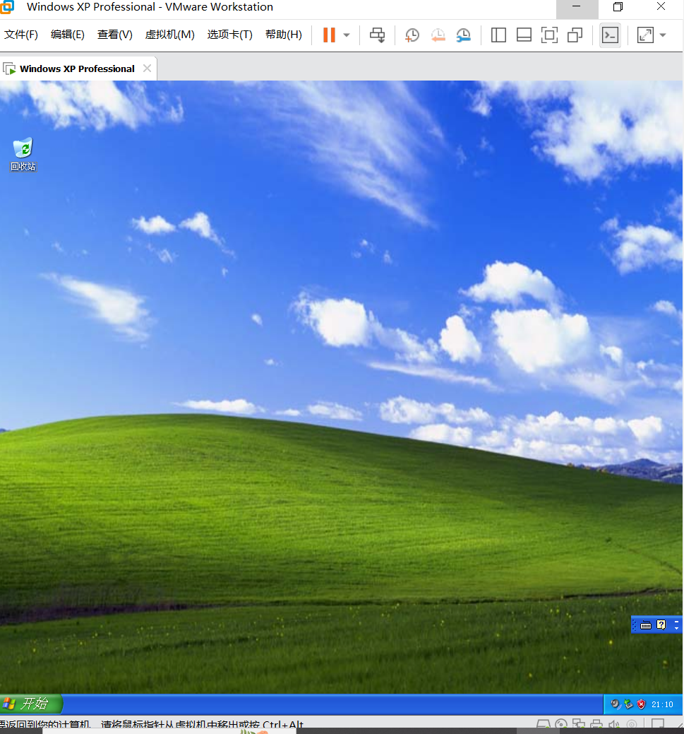
- 在windows xp虚拟机上运行“病毒制造机.exe“。
关闭xp虚拟机并重启，以使刚才的设置生效。
3、在重启好的xp虚拟机中，打开“我的电脑”即可看到刚本机共享给虚拟机的文件夹已映射为网络驱动器，进一步双击打开即可找到文件“病毒制造机.exe“。
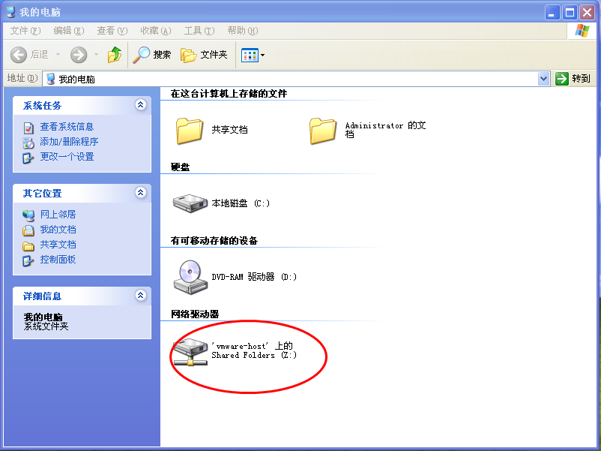
在xp虚拟机中，设置“显示已知文件的扩展名”，方便我们查看病毒文件的扩展名。
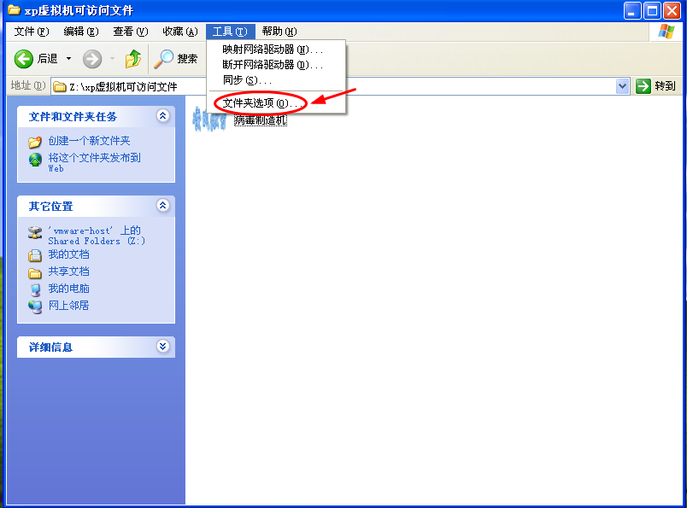
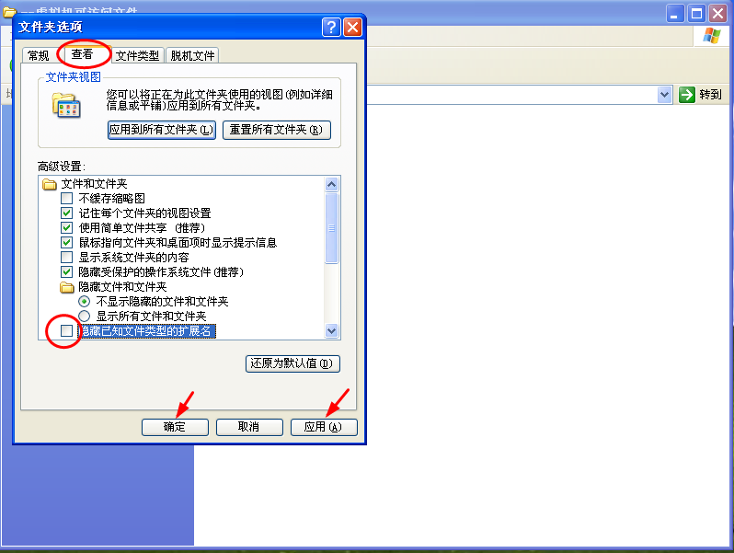
4、将“病毒制造机”拷贝至虚拟机桌面，然后双击运行。
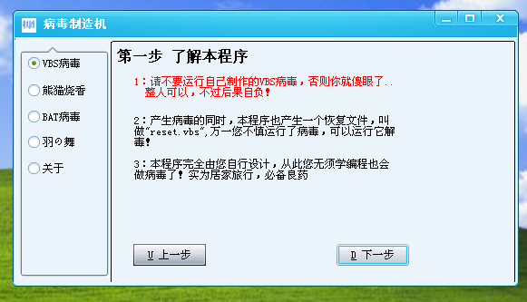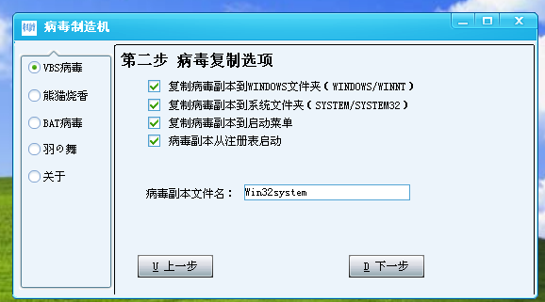
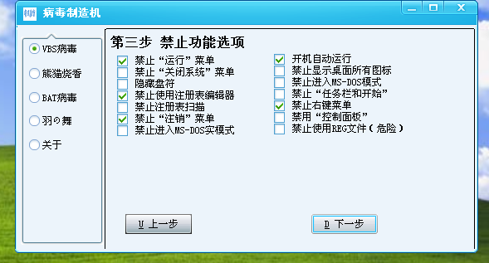
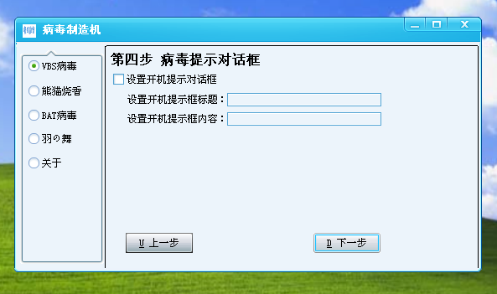
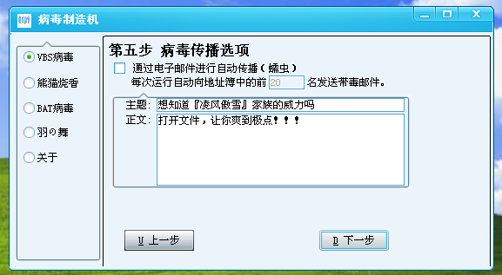
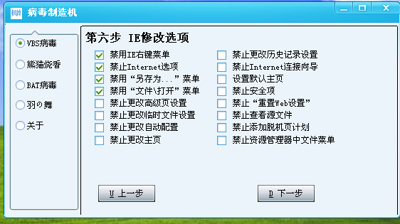
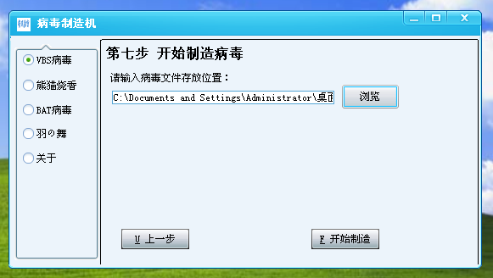
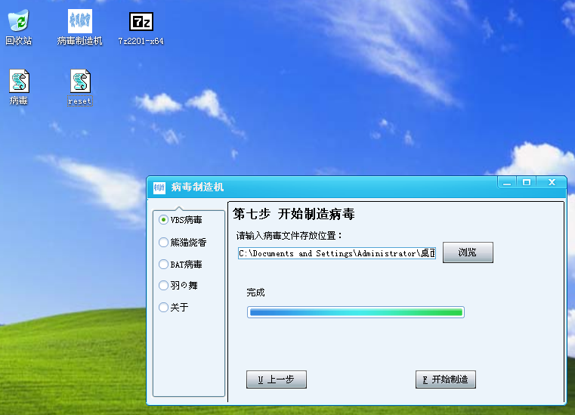
5、鼠标双击桌面上的“病毒.vbs”运行，注意双击运行后并没有直观感受。
感觉没有异样
6、检验病毒运行后的效果，在当前虚拟机中使用“win+R”快捷键调出“运行”窗口时观察效果；打开“c:/windows”下的regedit.exe看能否打开注册表编辑器？系统右键菜单是否起效？（禁止“注销”功能似乎没有起效。）
使用win+R弹出限制弹窗
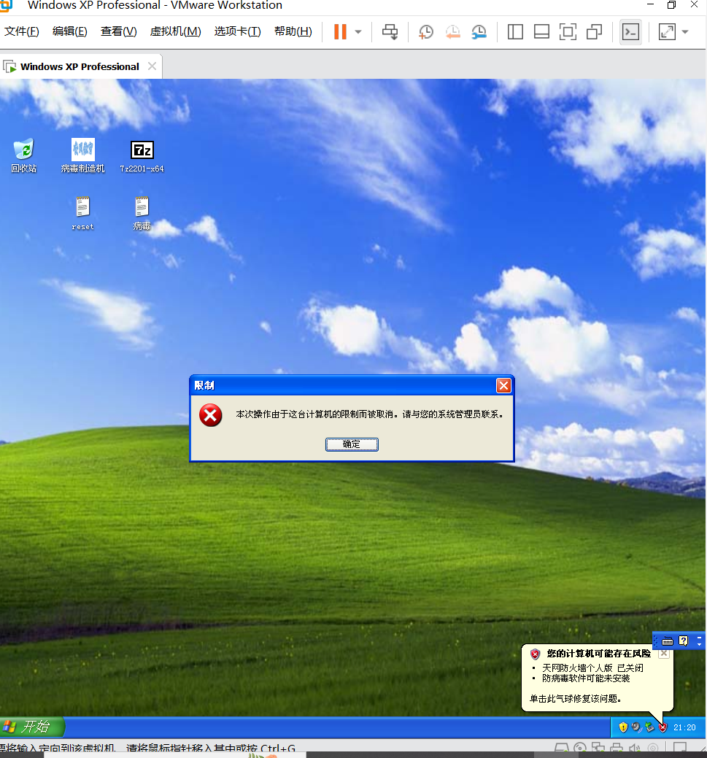
编辑注册表已被禁用
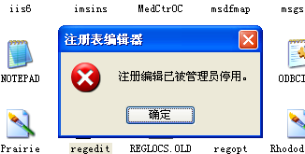
系统右键什么也没有了
7、打开xp虚拟机中的ie浏览器，看看禁用的一些选项是否起效？
打开后什么也不显示
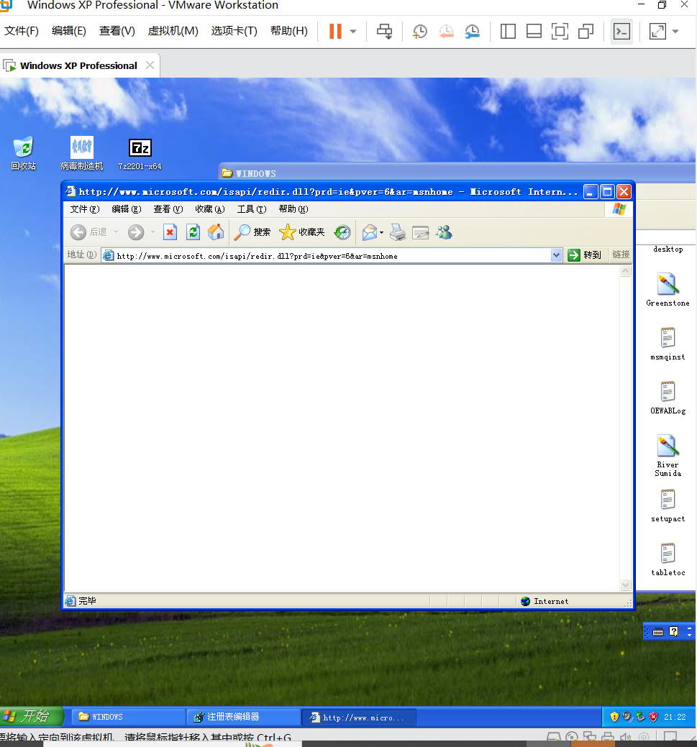
使用右键无效，使用文件-打开提示受到限制
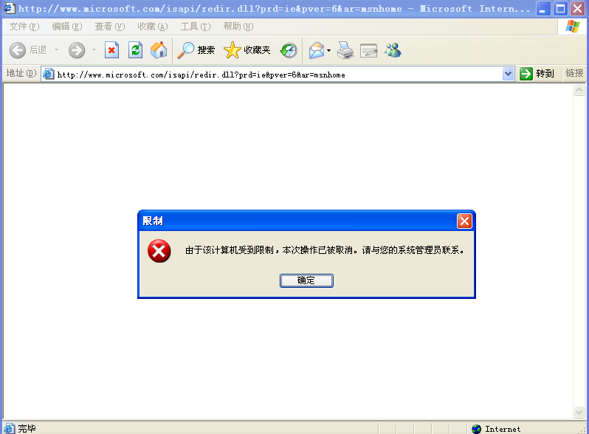

8、双击桌面上的“reset.vbs”,并重启虚拟机，完成病毒的消除工作。
此操作后系统回复正常
9、用记事本查看“病毒.vbs”“reset.vbs”的代码，可看到代码通过修改注册表相应选项的值达到相应的效果。
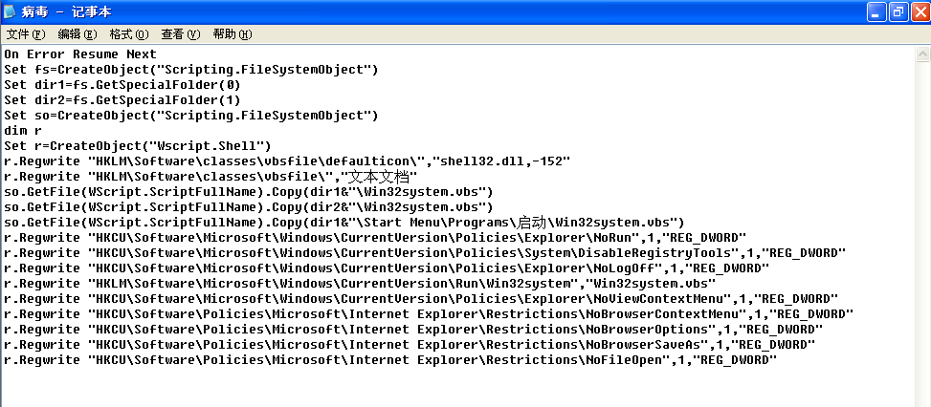
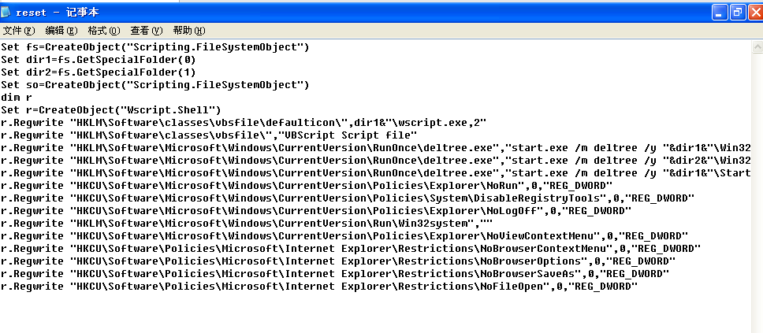
实验7 木马攻防模拟实验
小组成员列表：
学号： 姓名：
学号： 姓名：
学号： 姓名：
【预备知识】
灰鸽子(官网：http://www.hgzvip.net，论坛：http://www.huigezi.org/)，原本该软件适用于公司（管理员可以在员工毫不知情的情况下监控员工电脑）和家庭管理，其功能十分强大，不但能监视摄像头、键盘记录、监控桌面、文件操作等，还可以运行后自删除、毫无提示安装等，是国内一款著名的远程控制软件。该软件被黑客恶意修改和使用，灰鸽子也被误认为是一款集多种控制方式于一体的木马程序，其实现原理跟木马程序几乎一致。本实验采用的灰鸽子控制程序采用了较老的版本，不适合在win7及以上64位操作系统中运行，关于最新版本的灰鸽子控制程序请大家自行到官网或论坛下载试用，较新版本的程序已具备手机端的监控功能。
【实验目的】
- 理解木马工作原理，结合本实验，通过具体操作深入了解木马的产生、传播、隐藏、攻击手段；
2．通过对木马清除过程的操作，初步掌握日常应用中木马程序的检测和清除方法。
【实验环境及准备】
- 计算机（连接互联网），
- 在VMware-workstation中同时安装两台Windows xp虚拟机（安装程序同实验6）。
- 下载“灰鸽子远程控制软件(黑防专版)”文件夹（见实验7所需软件）。
- 下载IceSword122en文件夹（见实验7所需软件）。
【实验步骤】
- 打开VMware-workstation创建并安装两台windows xp虚拟机(以下分别称作xp1,xp2)，安装过程及步骤请自行完成。
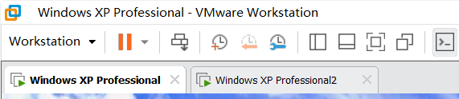
- 在本地机D盘创建一个文件夹，如“虚拟机共享文件夹”,在该文件夹中放入“灰鸽子远程控制软件(黑防专版)”，然后把该文件夹设置为“共享”文件夹，设置共享时，设置“权限”为完全控制，以便在虚拟机上也可以往该文件夹放入文件。
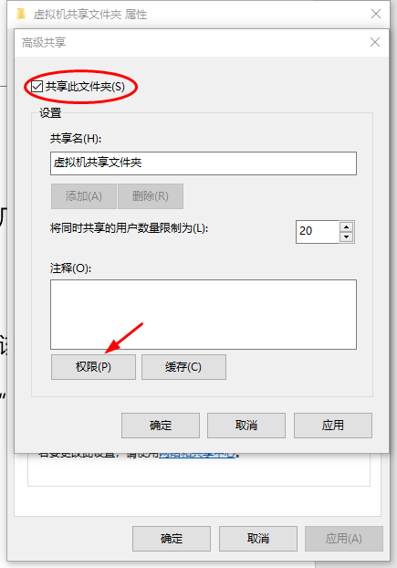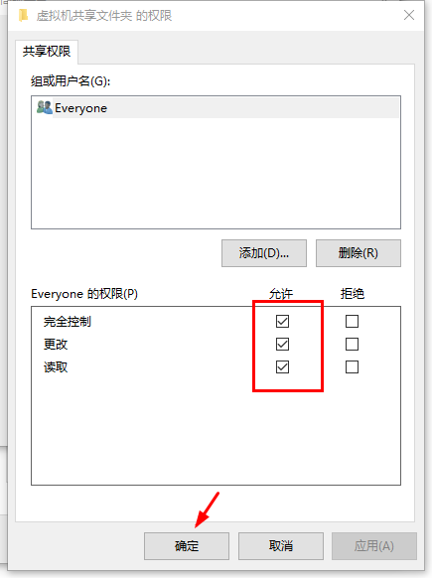
- 在虚拟机xp1和xp2中都把该文件夹（d:/ 虚拟机共享文件夹）设为共享文件夹，见下图。注意设置后重启虚拟机，该设置才生效。
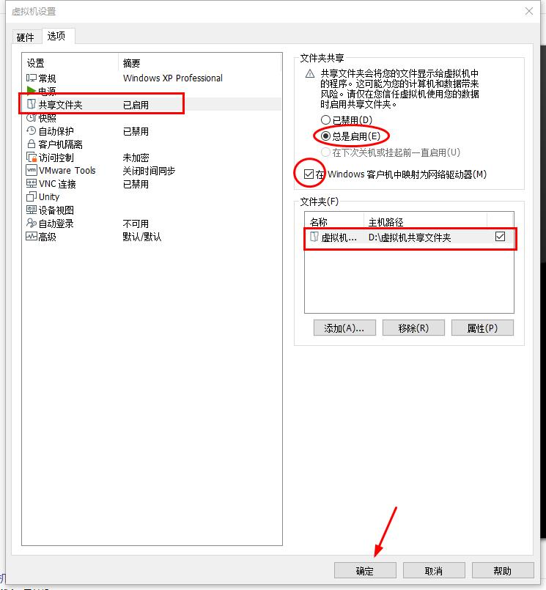
- 在虚拟机xp1中访问共享文件夹中的“灰鸽子远程控制软件(黑防专版)”,将“灰鸽子远程控制软件(黑防专版)”文件夹中的全部内容拷贝至虚拟机C盘根目录【注意拷贝至虚拟机C盘根目录的不是文件夹，而是文件夹中的全部内容】，双击运行“黑防原版无壳灰鸽子.exe”。
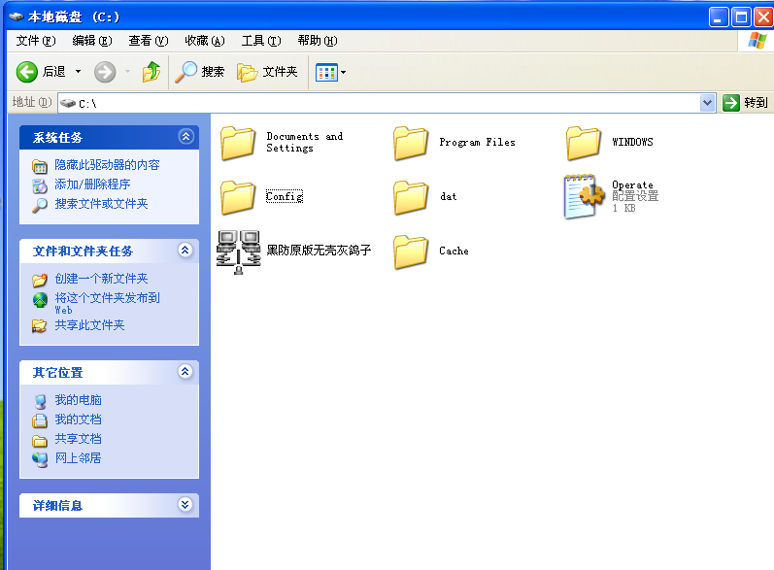
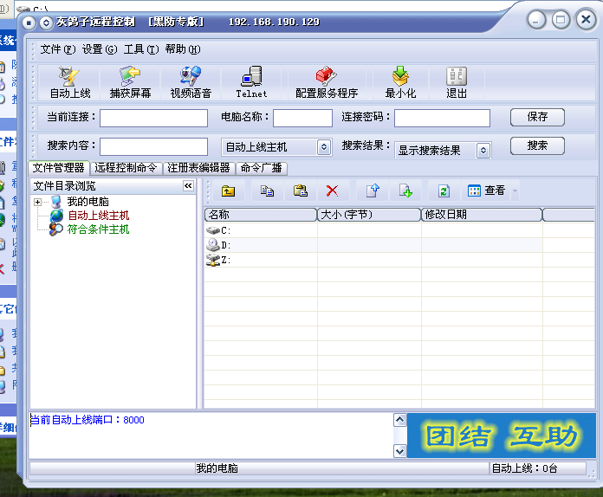
- 在打开的灰鸽子控制界面中，点击“配置服务程序”，对服务器端木马程序进行配置。
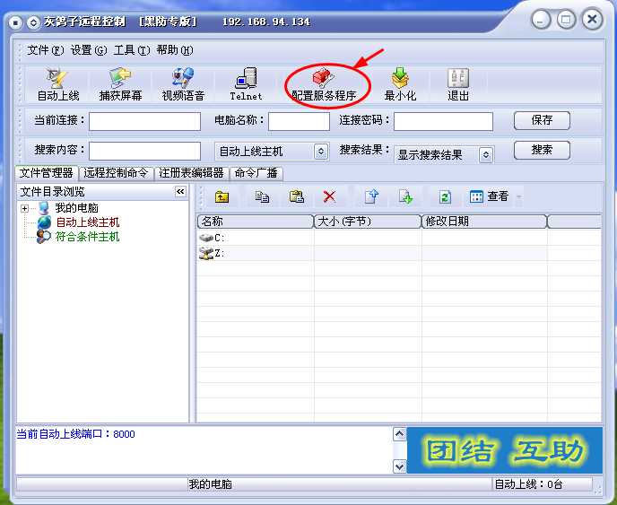
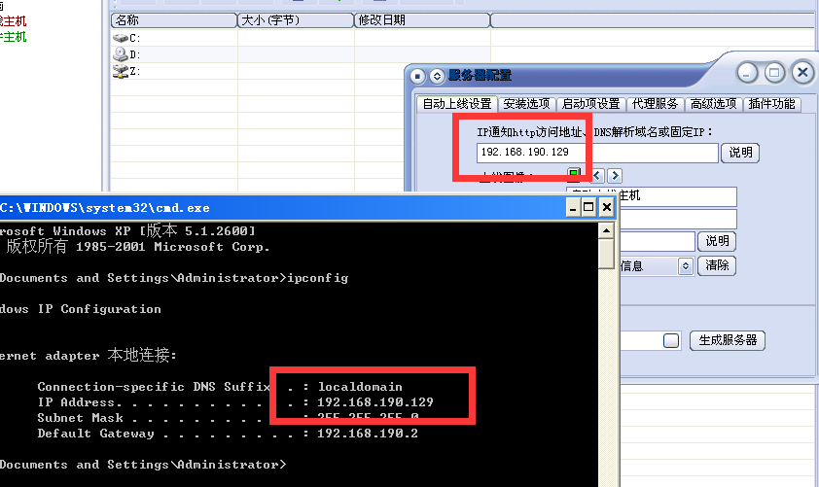

上图中的ip，通过ipconfig命令查看xp1的ip并填入，上线图像、上线分组、上线备注、连接密码等都可根据需要进行设置，此处暂都未设置或默认。
继续点开“安装选项”选项卡，如下图，实际应用中可根据需要设置各选项；
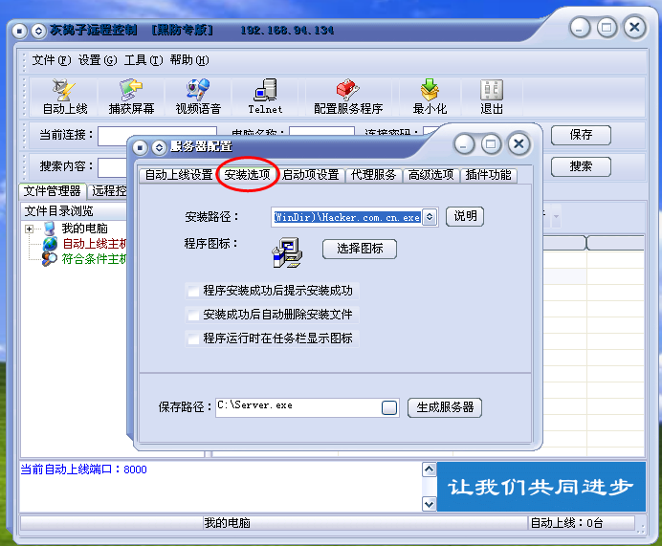
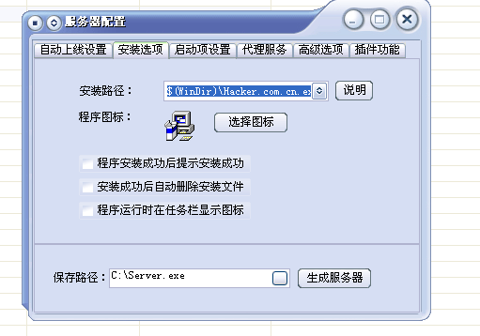
继续点开“启动项设置”选项卡，如下图，实际应用中，“显示名称”、“服务描述”、“描述信息”后的内容一般会填写为一些与系统服务相关的字眼已增强迷惑性。此处暂不更改。
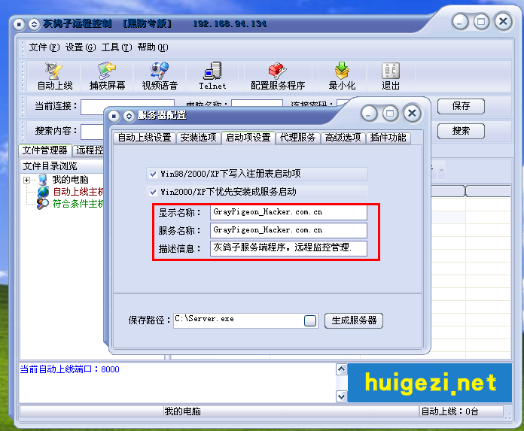
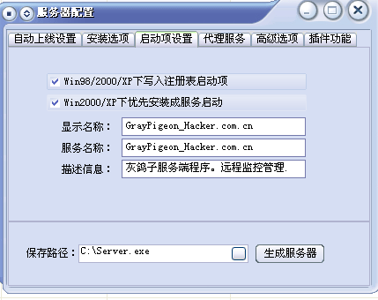
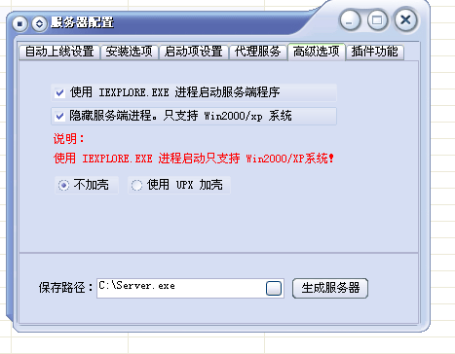
继续点开“高级选项”选项卡，如下图，选中隐藏服务端进程。
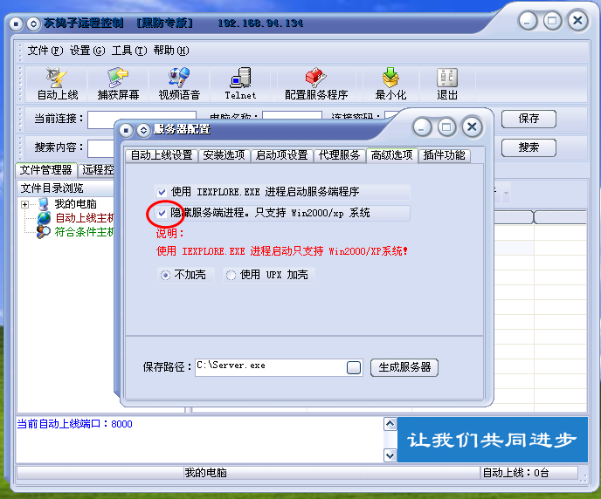

“插件功能”选项卡，可以通过在网上下载一些灰鸽子插件已增强木马的功能。此处暂不设置。
最后点击按钮“生成服务器”，用于生成服务器端木马安装文件。
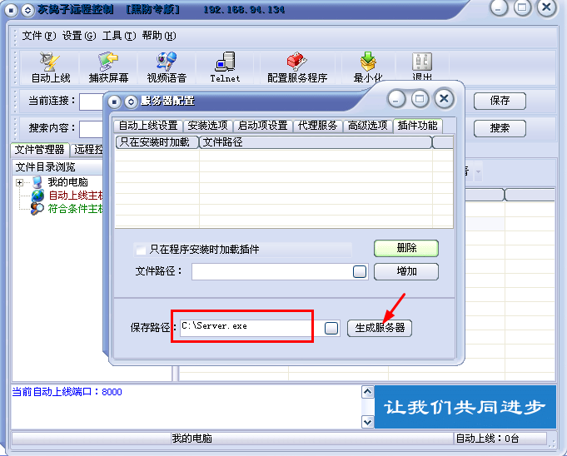
然后在虚拟机xp1的c盘根目录看到生成了服务端木马安装文件Sever.exe。
把Sever.exe文件复制粘贴到“虚拟机共享文件夹”。如下图
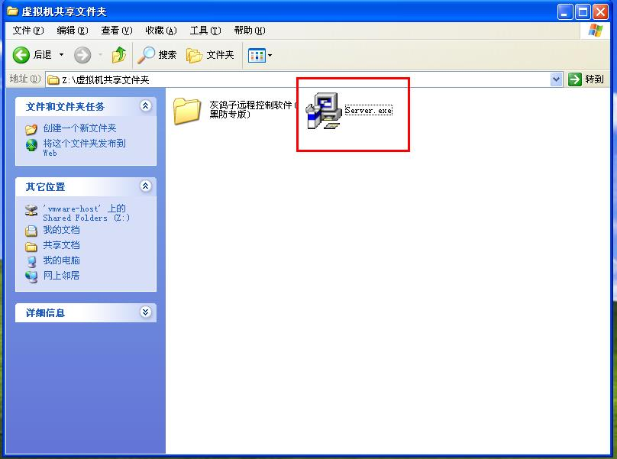
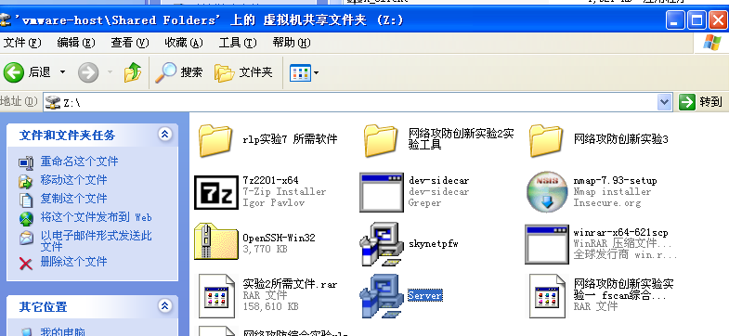
- 打开虚拟机xp2，在虚拟机xp2中访问共享文件夹中的“Server.exe”，将其拷贝至本机桌面，然后双击运行。

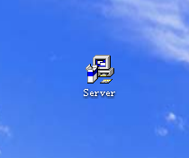
- 切换回虚拟机xp1，等待片刻，便可在灰鸽子远程控制端看到已上线主机，如下图：
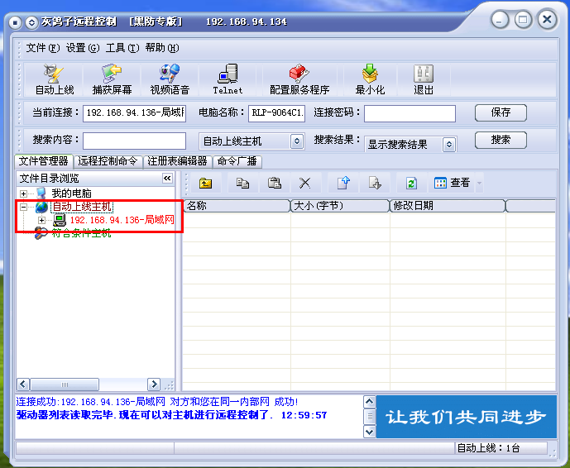
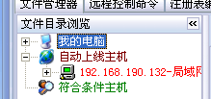
单击某台主机，便可查看远程主机的磁盘和磁盘文件，实现多种远程控制操作、进行注册表编辑、捕捉屏幕、视频语音、Telnet远程登录等，具体请大家探索尝试。
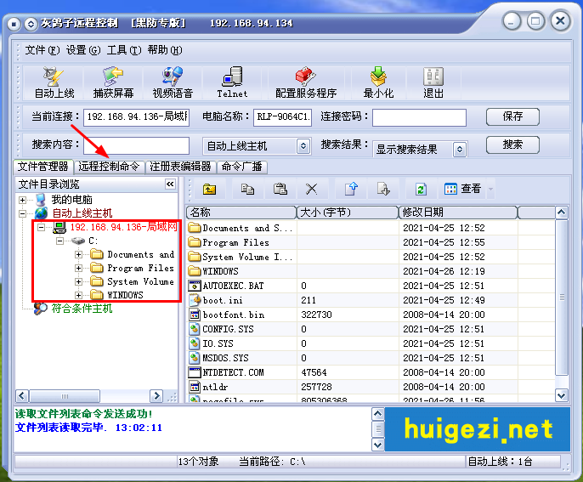
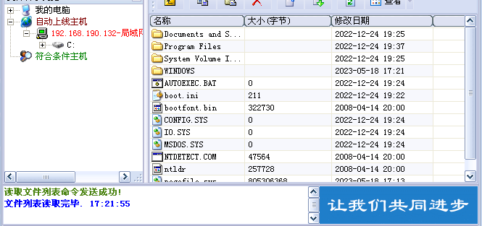
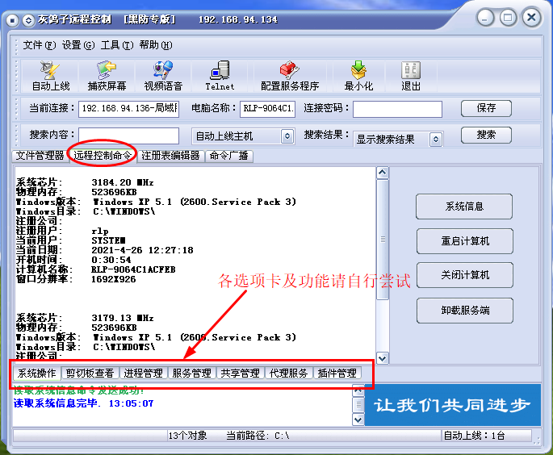
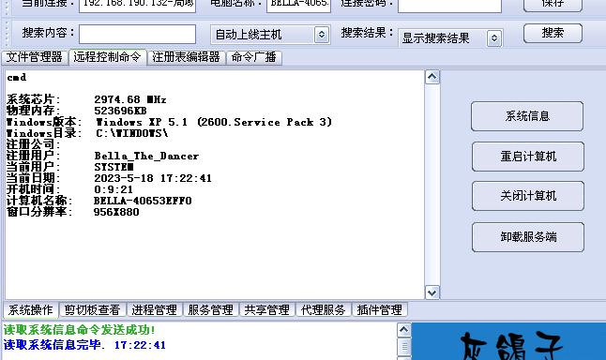
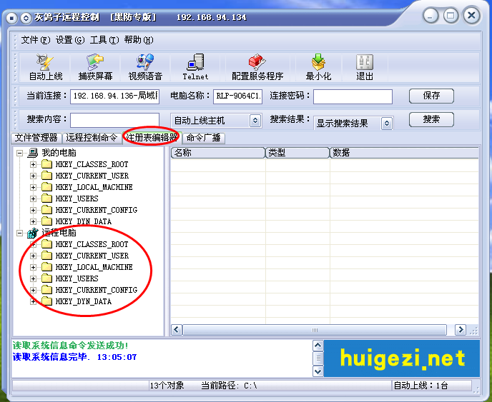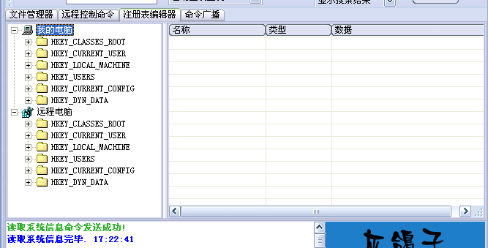
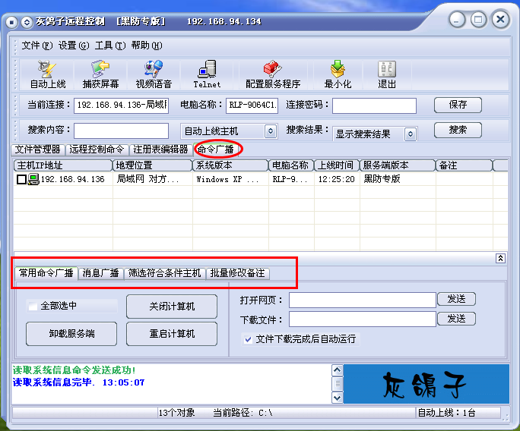
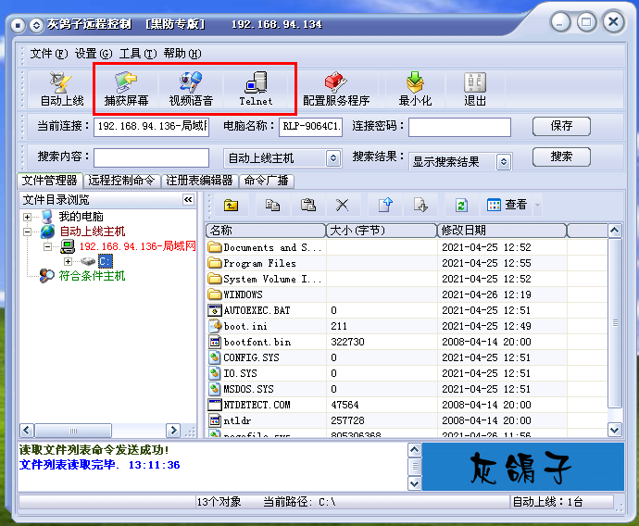
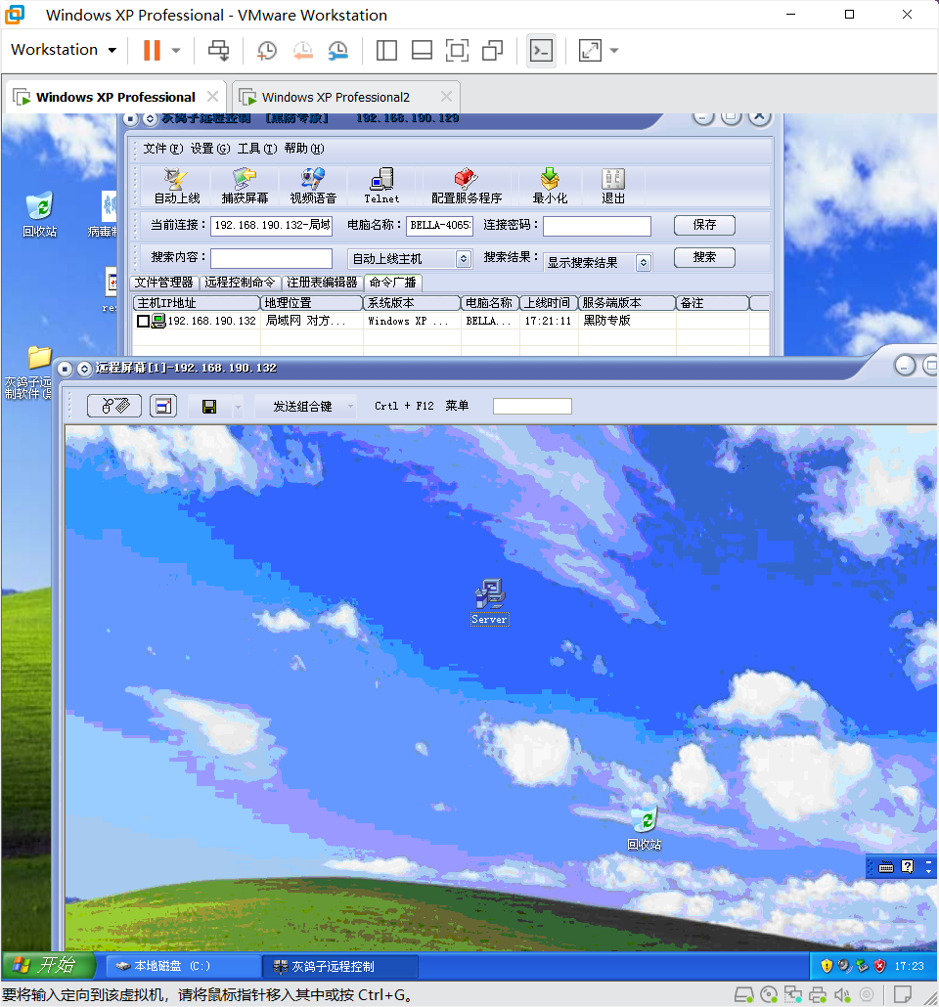
- 卸载灰鸽子服务端程序。
方法一：（很简单，暂不使用）
在虚拟机xp1中，在灰鸽子远程控制端中提供了远程卸载功能
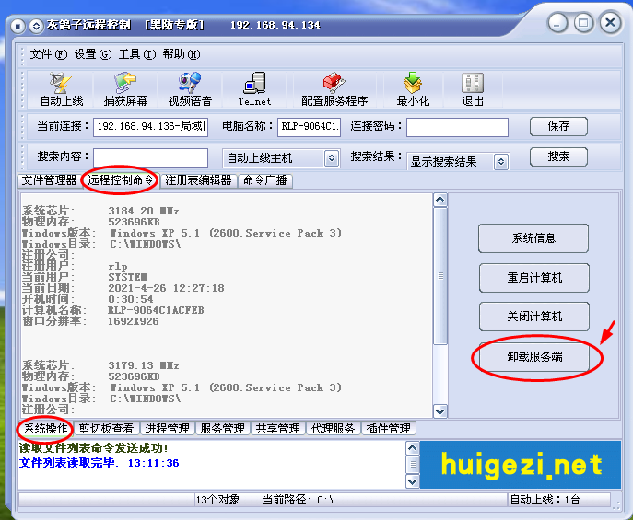
方法二：（木马常见的隐藏手段，请大家完成）
首先在虚拟机xp2中找到灰鸽子服务端进程，然后将其终止掉。回想下，原来在xp1进行服务端配置时，
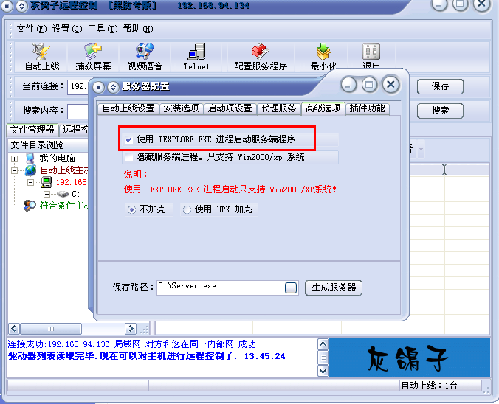
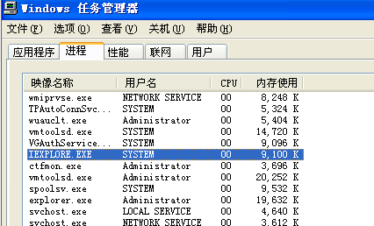
在虚拟机xp2中，启用任务管理器，
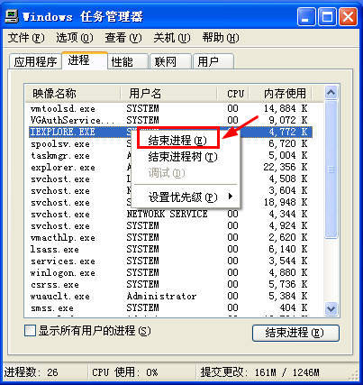
结束进程后，便可在虚拟机xp1的灰鸽子远程控制端中看到主机已下线。再次在虚拟机xp2上运行Server.exe，以进行如下步骤。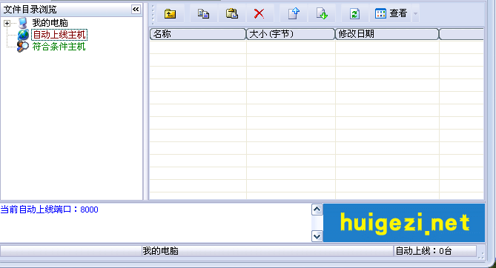
如果在进程列表中看不到该进程，则可能是服务端进程隐藏了。针对隐藏的进程，我们可借助工具IceSword（冰刃）软件（有关该软件的介绍请大家baidu了解）进行查看，在虚拟机xp2中访问IceSword,
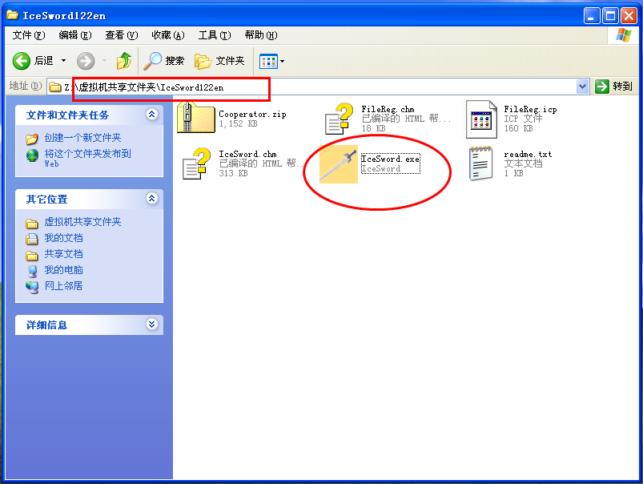
双击运行：
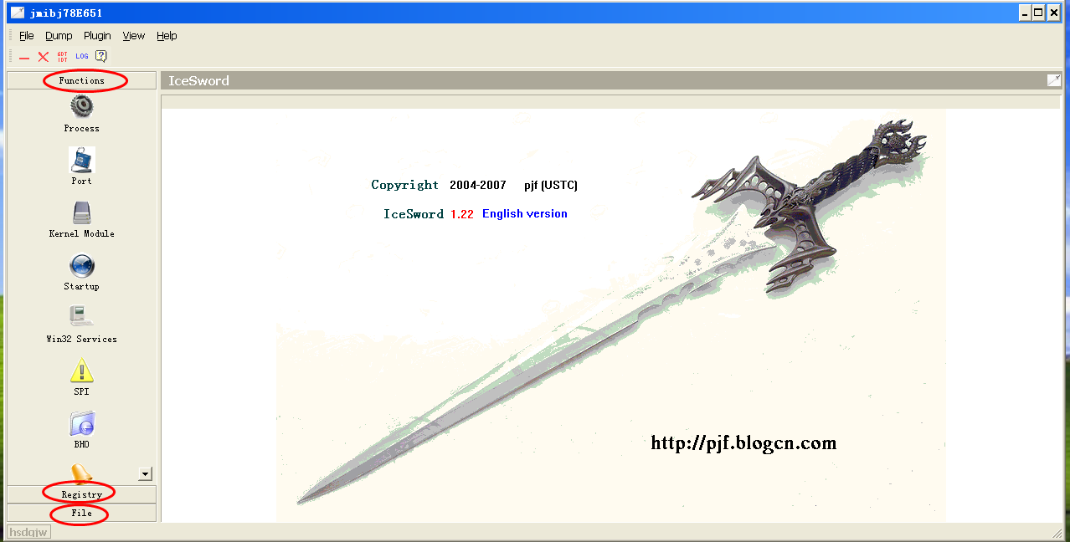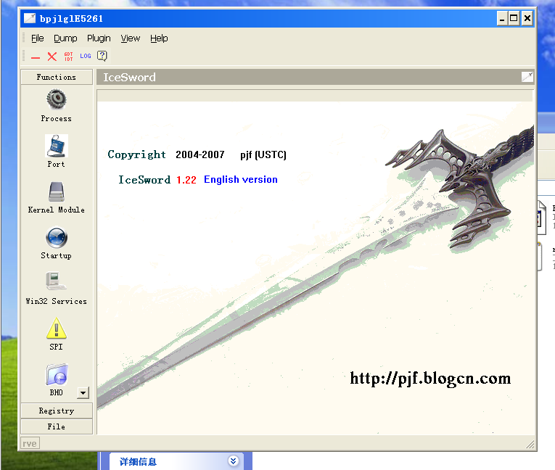
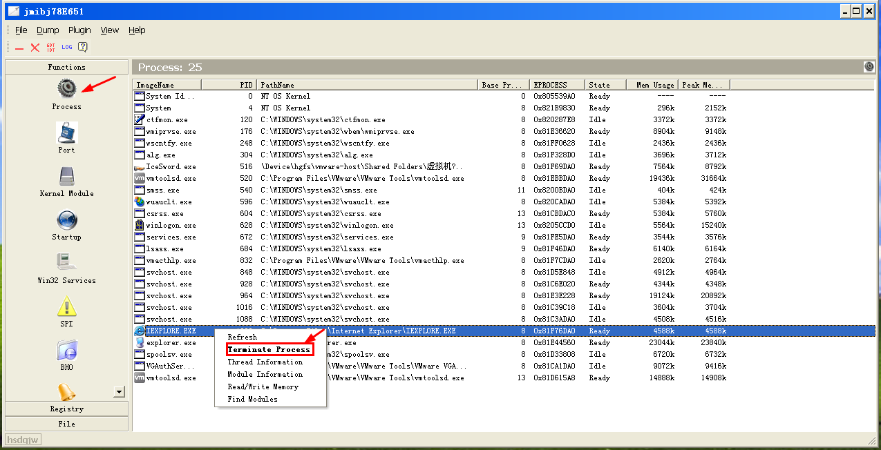
仅仅结束服务端进程是没用的，当下一次重启开机后，灰鸽子服务端进程又会启动，因此还需要在注册表中把灰鸽子启动服务删除。
借助IceSword（冰刃）软件提供的注册表编辑器，或者使用虚拟机xp2自身的注册表编辑器，都可以。
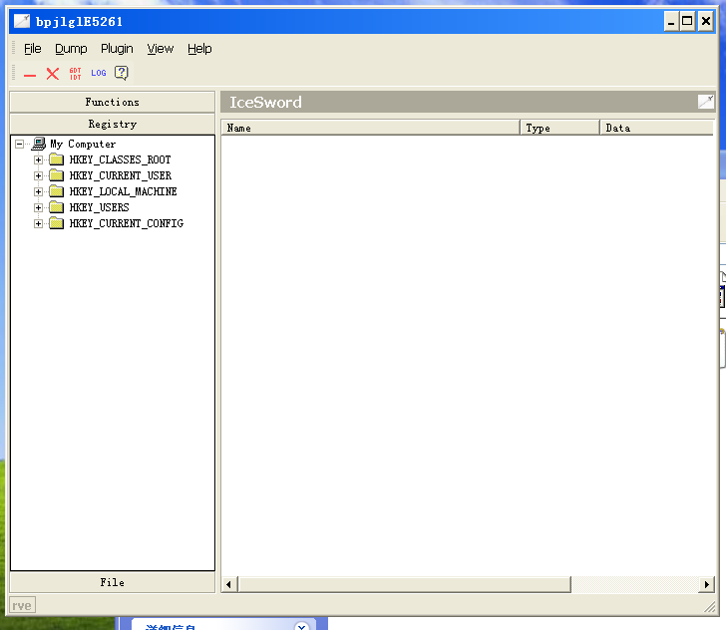
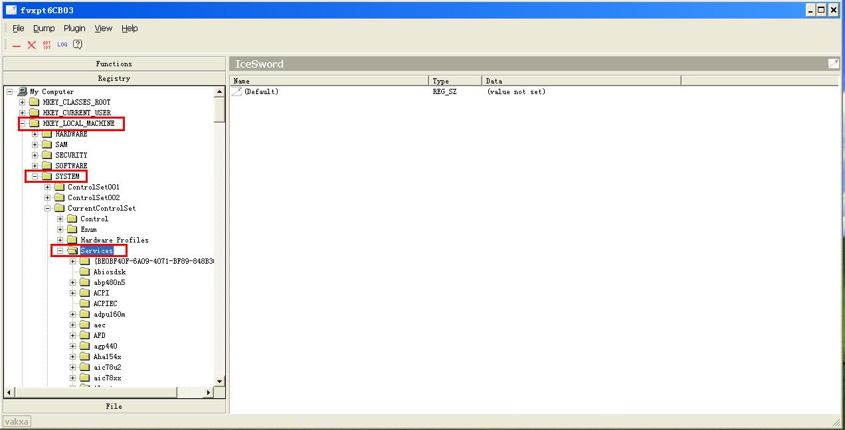
在Services下，按字母顺序找到GrayPigeon_Hacker.com.cn，然后删除。
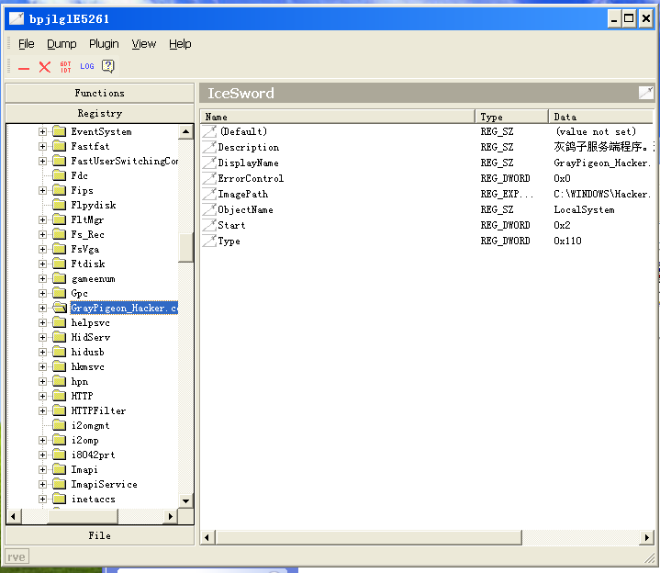
下一步删除灰鸽子文件，回想下，原来在xp1进行服务端配置时，
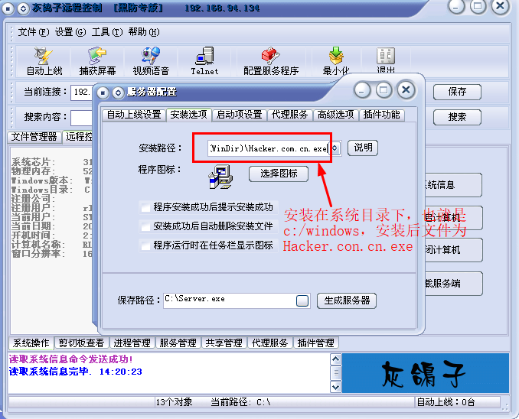

借助IceSword（冰刃）软件提供的文件编辑器，或者使用虚拟机xp2在我的电脑->c:/widows中删除【注意设置 显示所有文件和文件夹 隐藏受保护的操作系统文件（别隐藏）】，都可以。
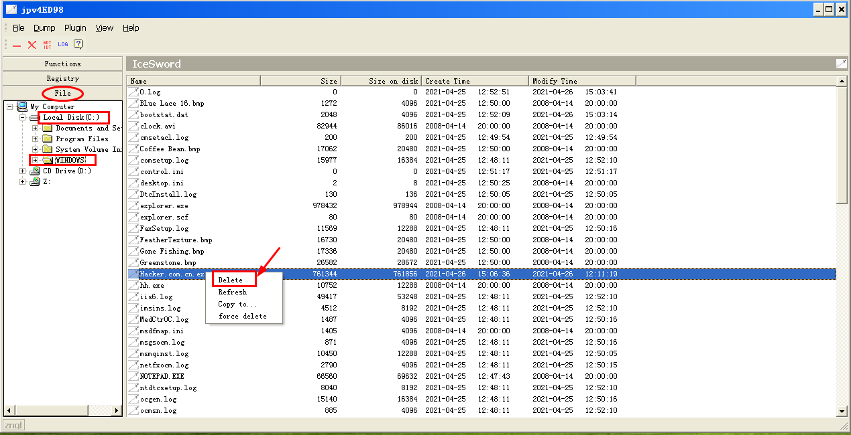
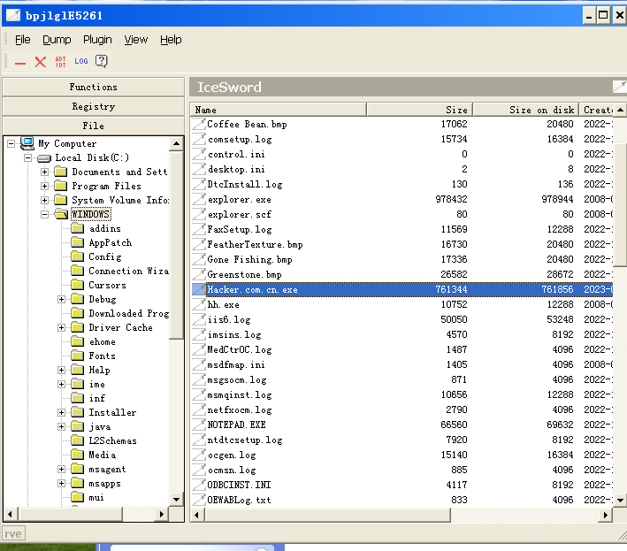

重启虚拟机xp2后，在虚拟机xp1中观察是否还能够远程控制该主机。
重启xp2后，xp1已无法远程控制xp2
实验8 口令破解实验
小组成员列表：
学号： 姓名：
学号： 姓名：
学号： 姓名：
【实验目的】
- 理解口令破解基本原理，体会弱口令的脆弱性；
2．初步掌握使用口令破解软件L0phtCrack 7破解windows口令；初步掌握使用文档密码破解工具Elcomsoft Distributed Password Recovery。
【实验环境及准备】
- 计算机（连接互联网），
- 下载“lc7setup_v7.1.6_Win64.exe”（见实验8所需软件）。
- 下载“Elcomsoft Distributed Password Recovery”文件夹（见实验8所需软件）。
- 在你的操作系统中增加几个系统账户（如test1,test2,test3），test1和test2的账户密码设定位位一些比较简单的密码，如123456, qwerty, qwerty123等，test3的密码可设定的稍微复杂一下（含有数字、字母、特殊符号等）。在操作系统中增加账户的方法不会的自行baidu解决。
【实验步骤】
一、
- 【关于L0phtCrack】L0phtCrack是一款老牌的可以用来识别和评估本地或远程计算机密码漏洞的优秀软件，其最新版本是L0phtCrack7，常简称LC7。
来自行业、政府和学术界的安全专家一致认为，弱密码是十大最关键的互联网安全威胁之一，作为客户端台式电脑和网络上的一个漏洞来源，它正受到越来越多的关注。
系统管理员可以使用LC7来审计密码，以确定在客户端计算机和网络访问上使用的密码的强度。弱密码（例如基于字典单词的密码）对任何组织来讲都是漏洞点，管理员使用公司的密码策略和经过筛选的密码生成器来提高组织中使用的密码的质量，如果不对使用的密码进行密码审计，就会面临被外部攻击者或恶意内部人员发现密码的风险。
- L0phtCrack官网https://www.l0phtcrack.com，登录官网后点击导航栏上的DOWNLOAD，即可下载15天的试用版（网上可有很多破解教程，自行尝试），大家也可从ftp上直接下载安装。
- 官方说明文档地址https://www.l0phtcrack.com/doc/Introduction.html，建议认真研究阅读
- L0phtCrack 7的安装按默认提示完成即可。安装完成后运行软件，可看到如下界面。

点击“Password Auditing Winzard”即可开始进行密码审计前的一些设定。

四种审计类型的，请大家认真理解他们的区别。先使用Quick类型，其他类型也请大家闲暇时予以尝试。
Quick Password Audit:[ Dictionary: wordlist-medium.txt, 253525 words. No length limit, 1 hour maximum. 'Jumbo Plus' permutations set.]
Common Password Audit:[ Dictionary: wordlist-medium.txt, 253525 words. No length limit. 'Jumbo Plus' permutations set.Brute Force: Letters, numbers, 7 character limit, 1 hour maximum.]
Thorough Password Audit:[ Dictionary: wordlist-small.txt, 78571 words. No length limit. 24 hour maximum. 'Jumbo' permutations set. Letter substitutions enabled.Brute Force: Letters, numbers, symbols, 10 character limit, 6 hour maximum.]
Strong Password Audit:[ Brute Force: Letters, numbers, symbols, and foreign characters, 14 character limit, 24 hour maximum.Dictionary: wordlist-medium.txt, 253525 words. No length limit. No time limit. 'All' permutations set.]
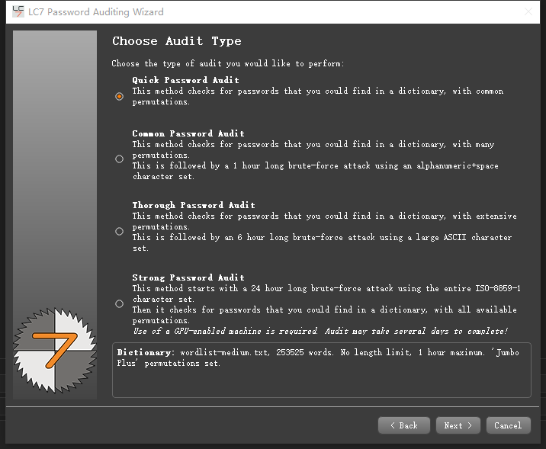
打开LC7的安装路径，可看到C:\Program Files\L0phtCrack 7\wordlists目录下的默认安装的四个密码字典文件，分别打开查看每个字典文件的行数和字典中的一些常用密码。
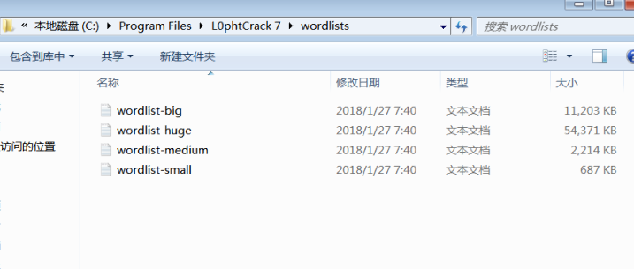
接下来系统或杀毒软件可能会弹出一些提示，都要允许程序的操作。
- 可看到密码审计界面及进度如下（注意有效阅读各块基本信息）：
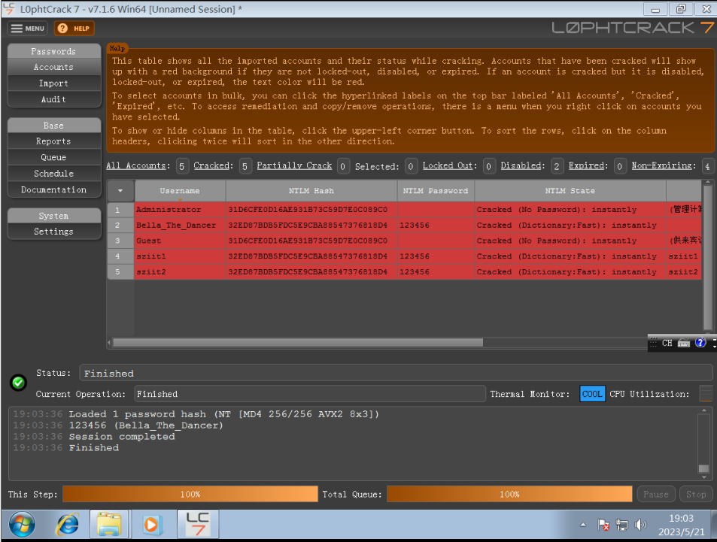
- 快速密码审计完成后，请查看审计结果。
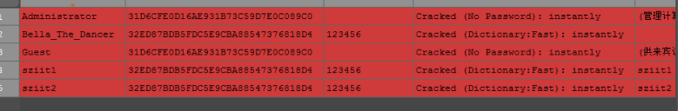
- 快速密码审计使用的字典为wordlist-medium.txt（253525 words），如果想使用更大的字典wordlist-huge.txt（5365306words）,可按如下方法操作。
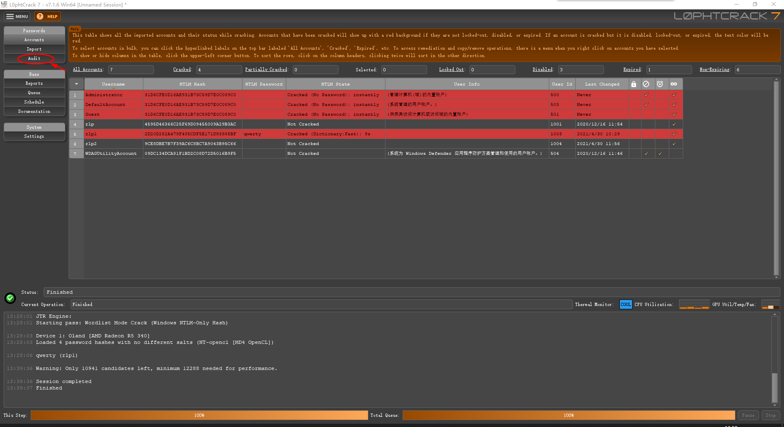
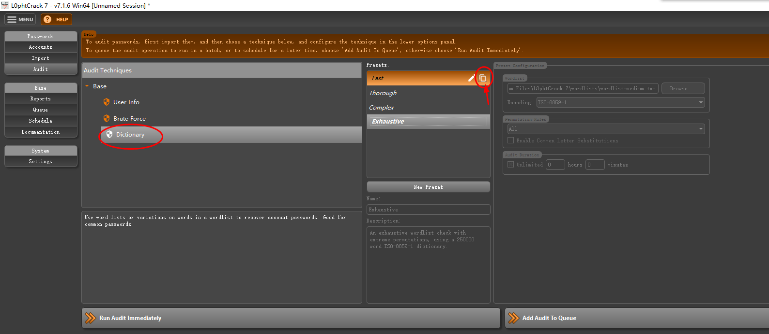
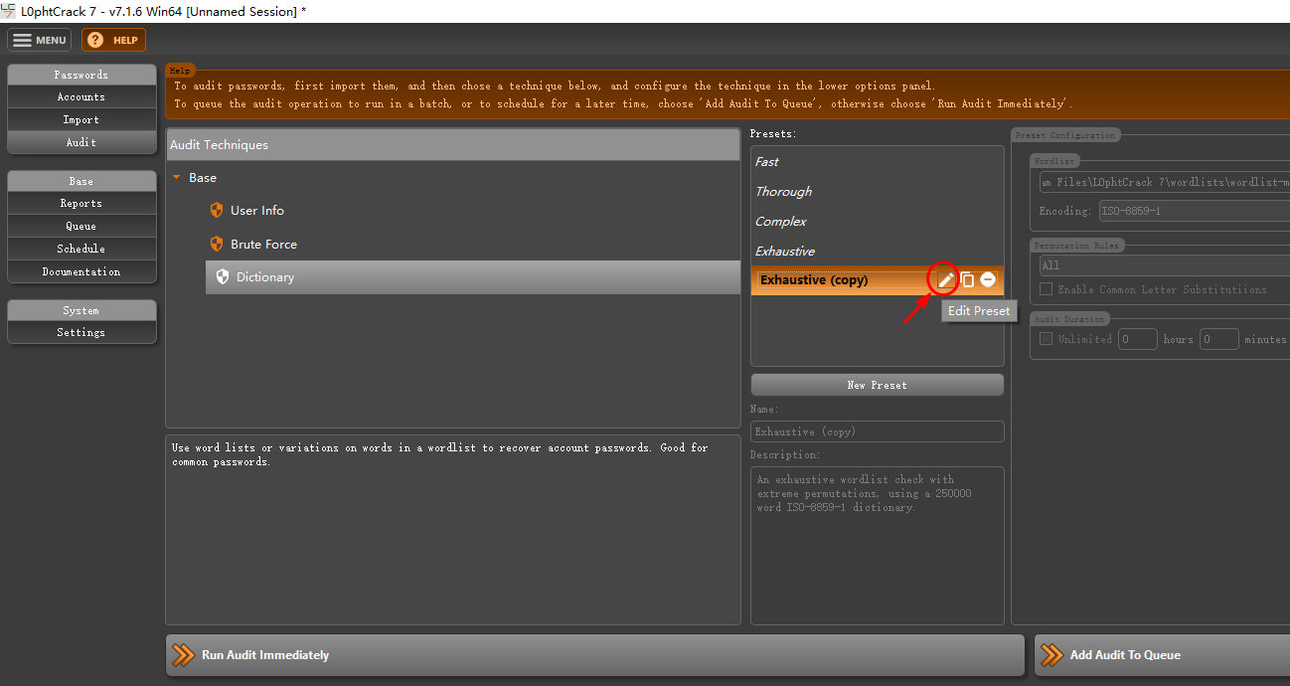
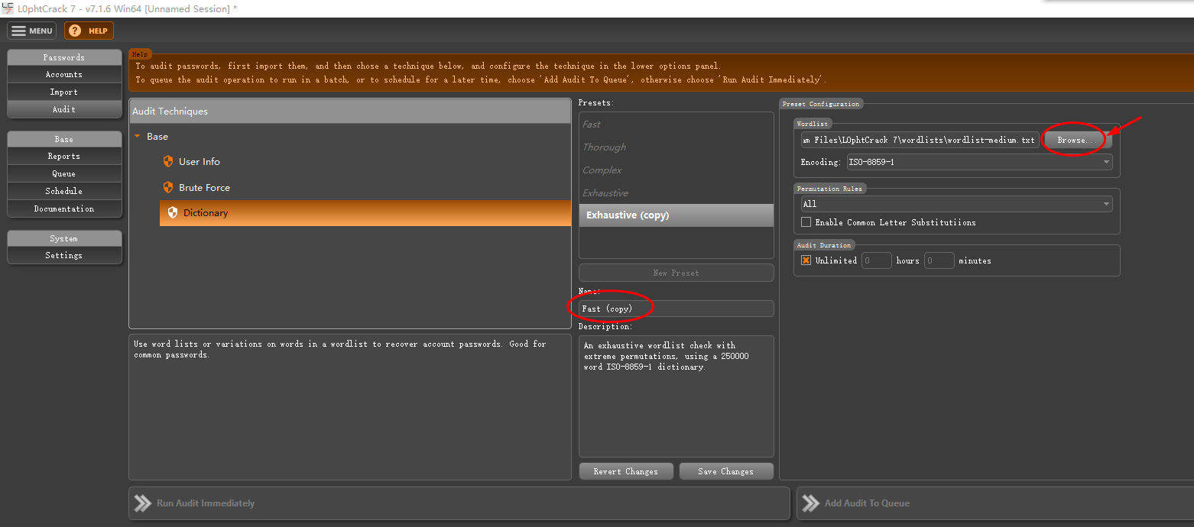
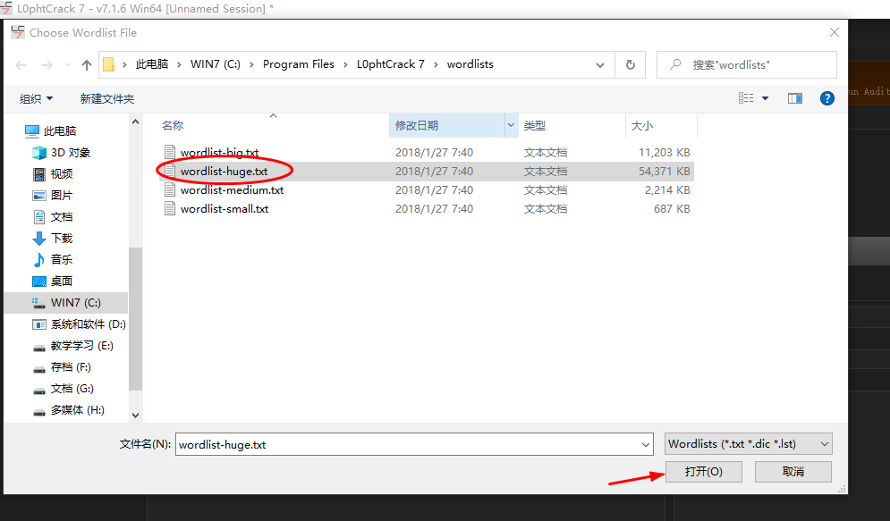
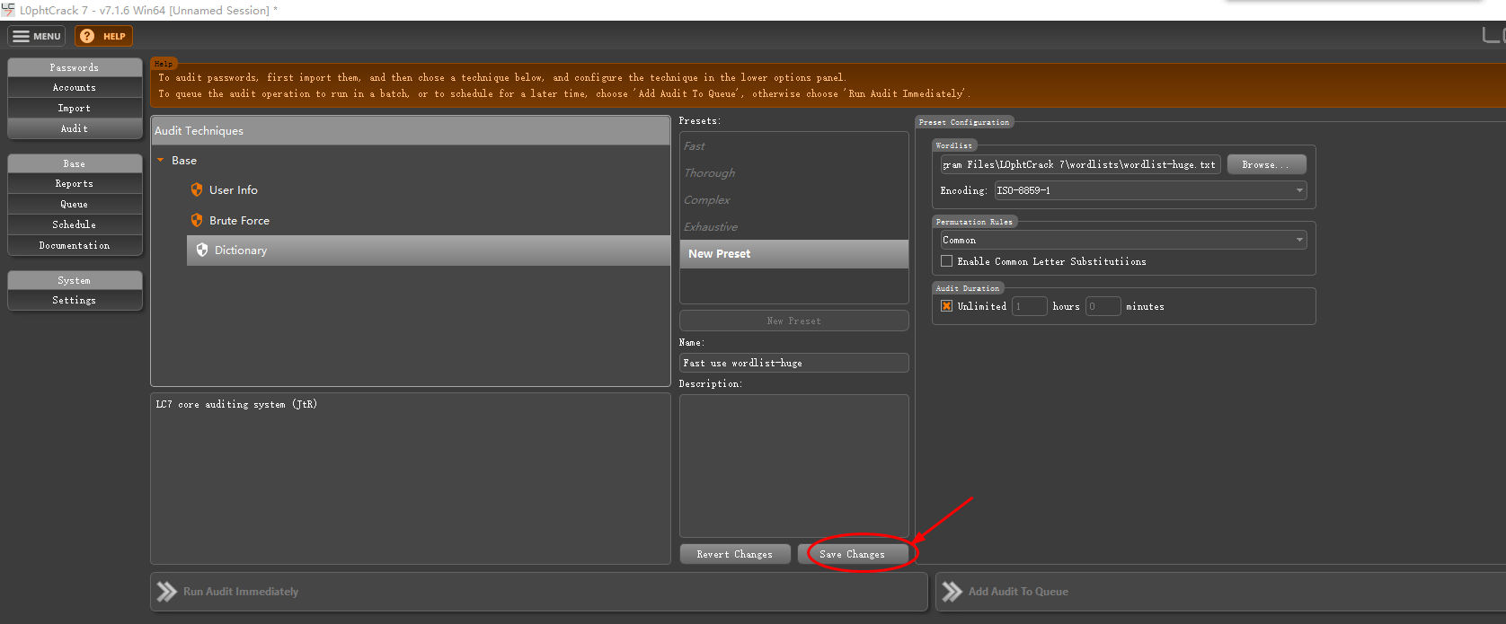

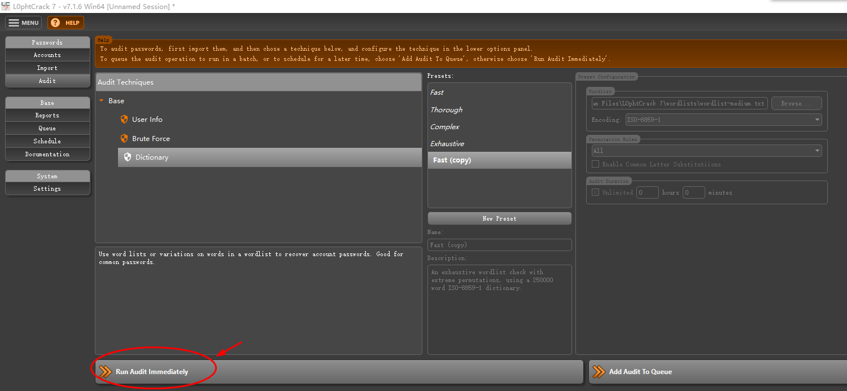
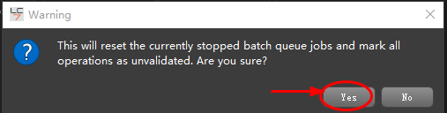
可看到我的电脑上，rlp2账户的密码“~~970907”原本在wordlist-medium.txt字典中没有，但在wordlist-huge.txt字典中有，很快得到破解。
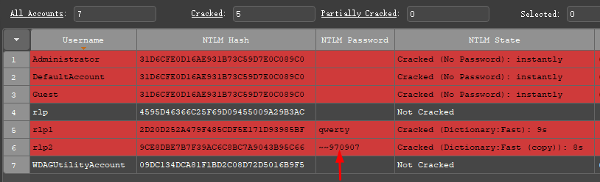
网络上存在大量的密码字典生成工具或密码字典，同学们可自行下载探索。
二、
1、【关于ElcomSoft Distributed Password Recovery】ElcomSoft Distributed Password Recovery（Elcomsoft分布式密码恢复）是一种高端解决方案，适用于法医和政府机构，数据恢复和密码恢复服务以及具有通过LAN或Internet连接的多个网络工作站的企业用户。EDPR支持超过300种格式，允许从Office文档，Adobe PDF文件，PGP磁盘和档案，个人安全证书和交换密钥，MD5哈希和Oracle密码，Windows和UNIX登录密码恢复密码。 Elcomsoft分布式密码恢复采用独特的加速技术并提供线性扩展性而没有任何开销，可提供最快的密码恢复速度，而且是目前可用的技术最先进的密码恢复产品。
Elcomsoft分布式密码恢复采用了一项革命性的专利技术，可以在仅CPU模式之外还存在兼容的NVIDIA或AMD显卡时加速密码恢复。 硬件加速利用了NVIDIA GeForce主板的GPU内核，AMD GPU以及内置于Intel CPU中的GPU内核，包括Intel HD Graphics，UHD Graphics和Intel Iris。
- ElcomSoft Distributed Password Recovery官网https://cn.elcomsoft.com/edpr.html，登录官网后可下载试用版，ftp上提供了一个不是最新版本的破解版。
- 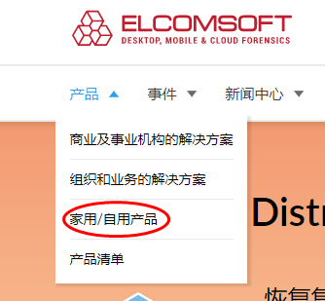 家用/自用产品中提供了一些可单独用于office、pdf、压缩包等的密码回复工具，ElcomSoft Distributed Password Recovery相当于一个适用于多种文件格式集合版。
- 官方说明文档地址https://www.elcomsoft.com/help/en/edpr/server/index.html，课下认真阅读探索。
- ElcomSoft Distributed Password Recovery的安装按默认提示完成即可。安装完成后不要理解运行。按“破解说明.txt”进行操作。
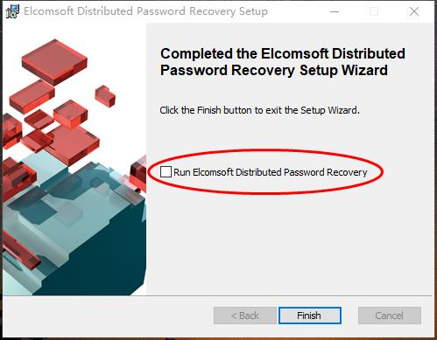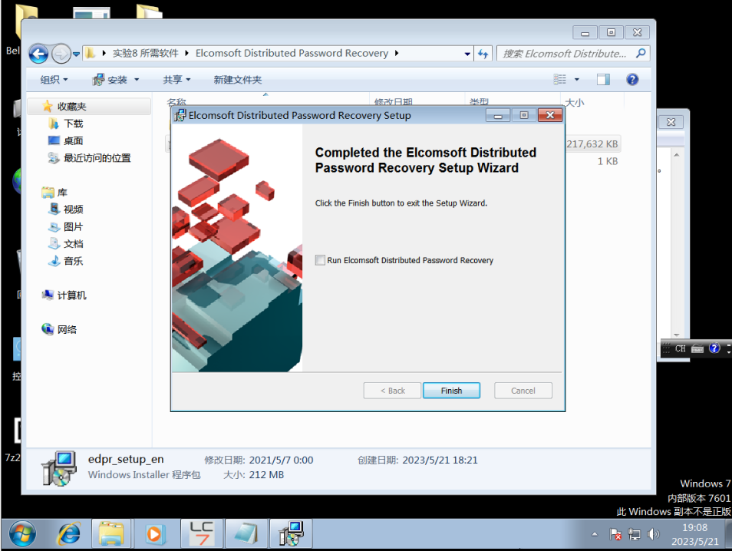
- 运行软件
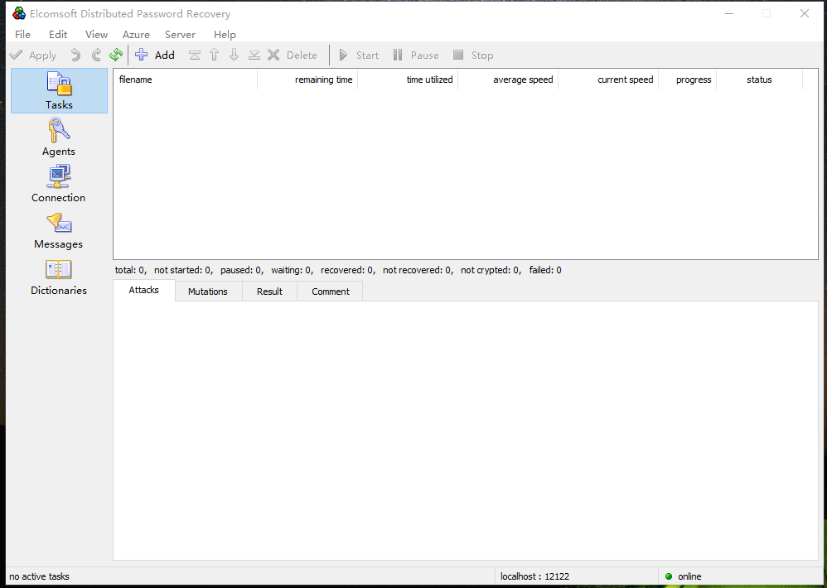
- 在本机创建一个设置密码保护的word文档，没有使用过的同学baidu解决。如：我在我的桌面创建了一个设置密码保护的word文档“ pwd1234.docx”，密码设置为1234.
- 使用ElcomSoft Distributed Password Recovery对该文档密码进行破解。
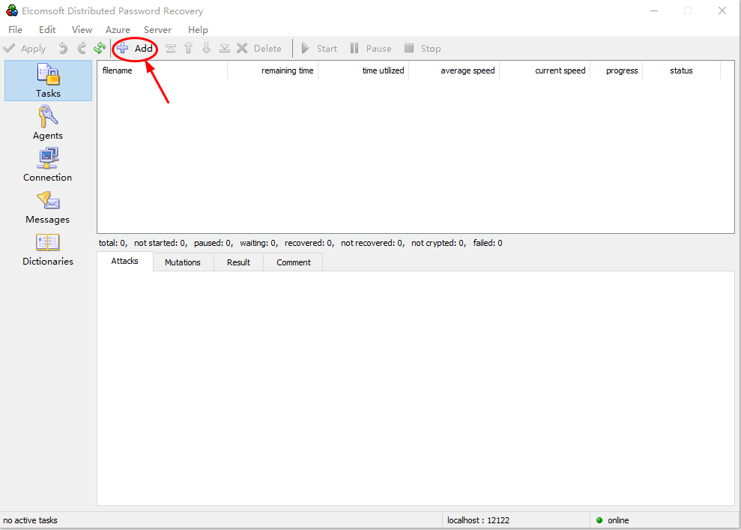
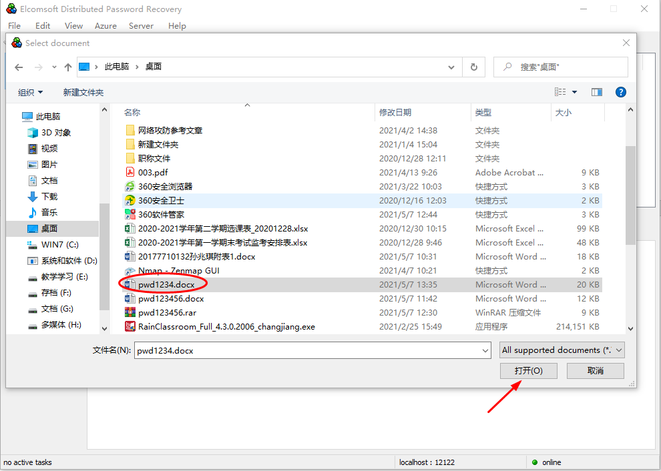
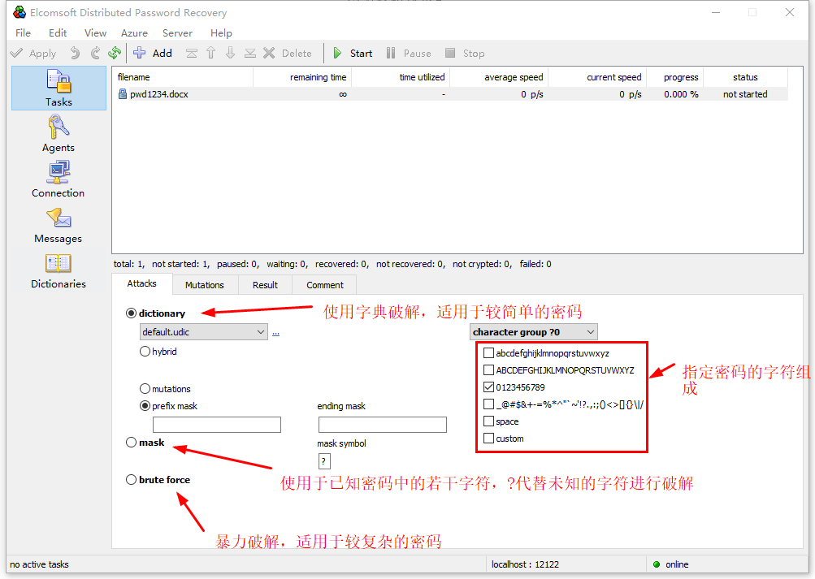
此处先使用字典破解，其他的选项请大家多多自由探索。
设定好破解选项后，点击工具栏上的“Start”,如下图
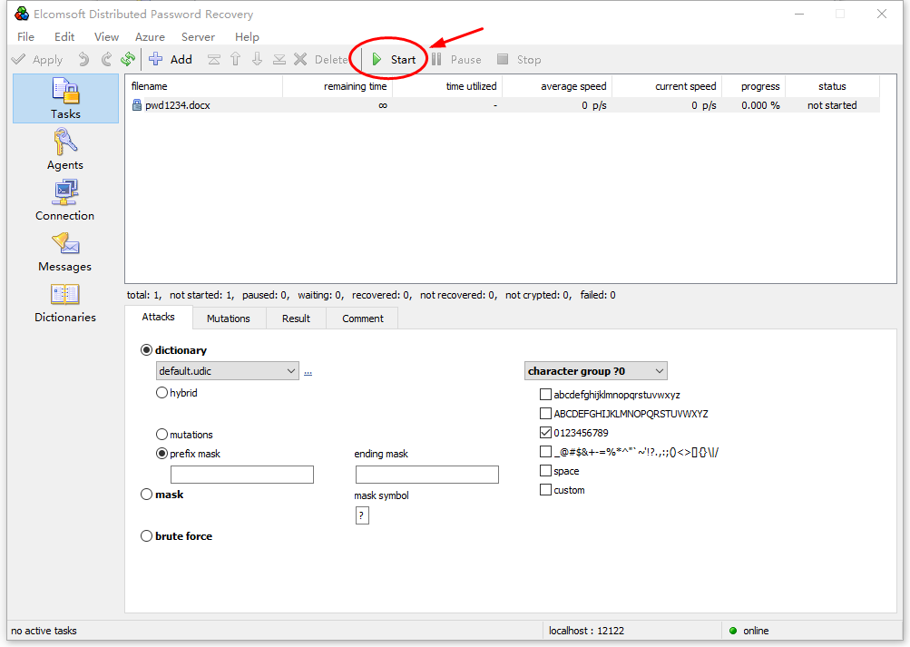
结果如下：
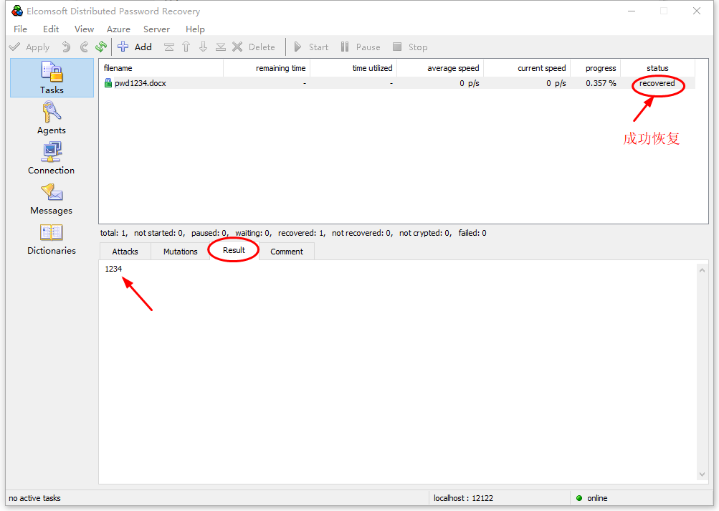
9、自行再创建一些设置密码保护的docx、rar压缩包、xlsx、pptx、pdf等，并设定不同复杂度的密码，尝试破解并展示你的结果。当然，密码复杂度越高，破解所需的时间越长。
实验9 网络监听实验
小组成员列表：
学号： 姓名：
学号： 姓名：
学号： 姓名：
【实验目的】
- 了解WireShark软件的监听原理，掌握WireShark软件基本的使用方法；
2．理解ARP欺骗的基本原理，掌握使用Cain和Wireshark工具进行ARP欺骗和网络监听的方法。
【实验环境及准备】
- 计算机及局域网环境；（也可在虚拟机中完成）
- 下载“Wireshark-win64-3.4.5.exe”安装并运行（见实验9所需软件）。
- 下载“FeiQ.exe”安装并运行（见实验9所需软件）。
- 下载“cain_ha”并运行Cain（见实验9所需软件）。
- 复现如下的操作过程并截图呈现。（虚拟环境下在vmware中安装三台Win xp，分别对应下图中的主机A、B、C，主机A和B上安装并运行飞秋，主机C上安装并运行Cain和Wireshark）

一、软件安装及局域网配置
主机A、B、C的IP地址
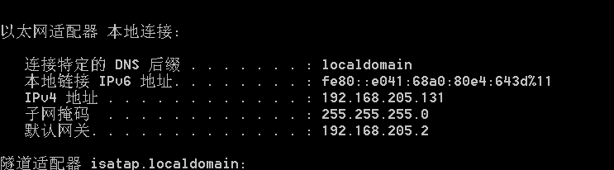
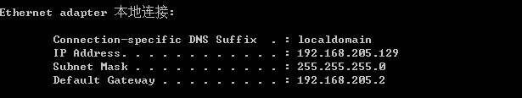
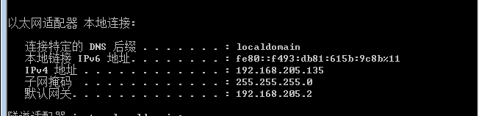
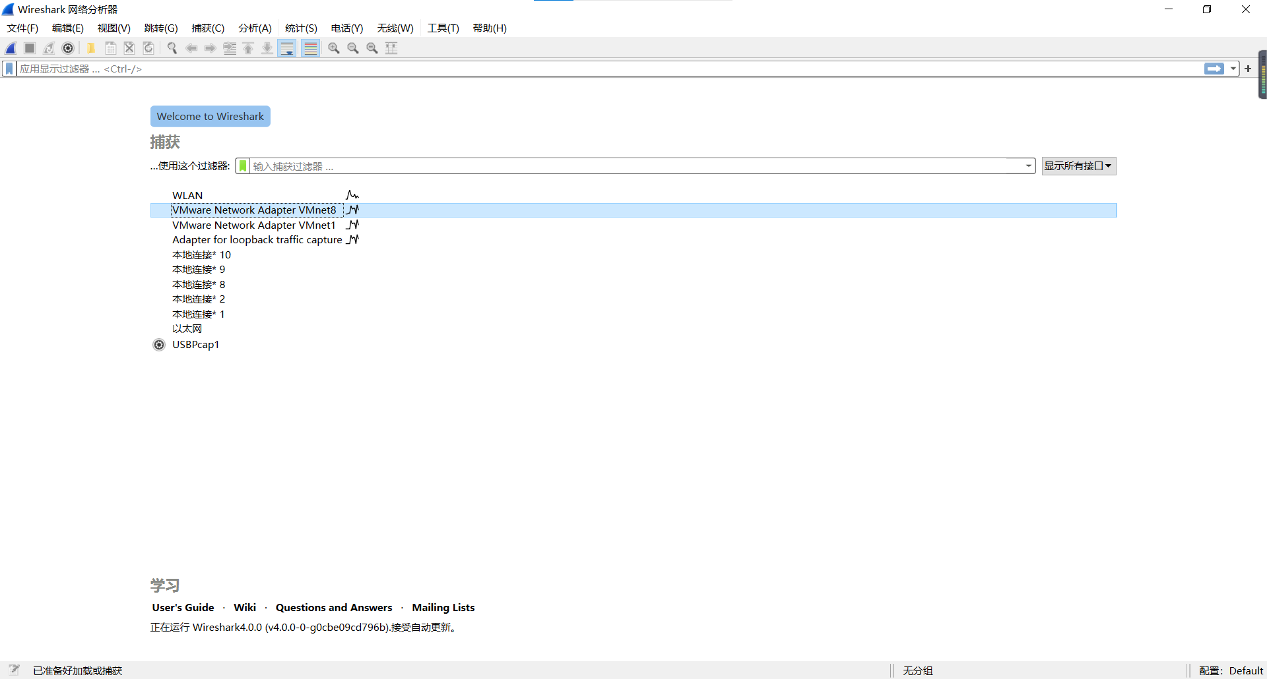
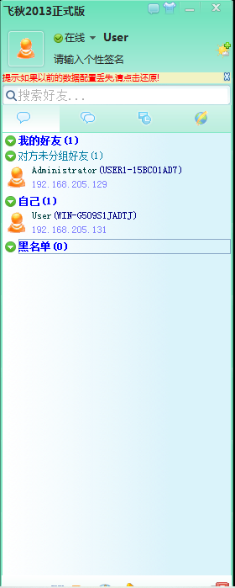

二、使用CAIN进行嗅探
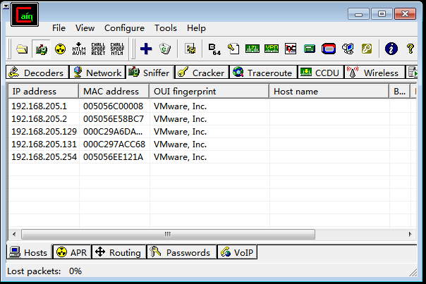
嗅探到了主机A和主机B。

三、添加ARP监听（主机A->主机B）
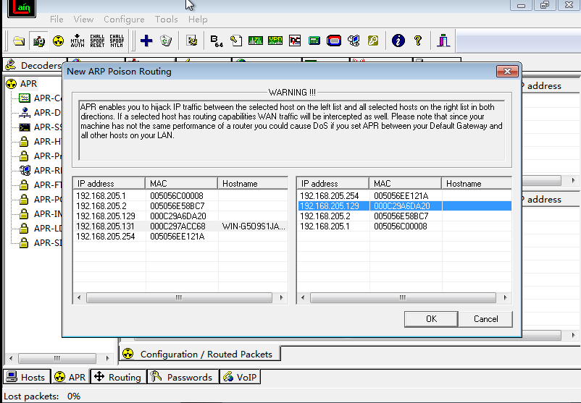
添加成功
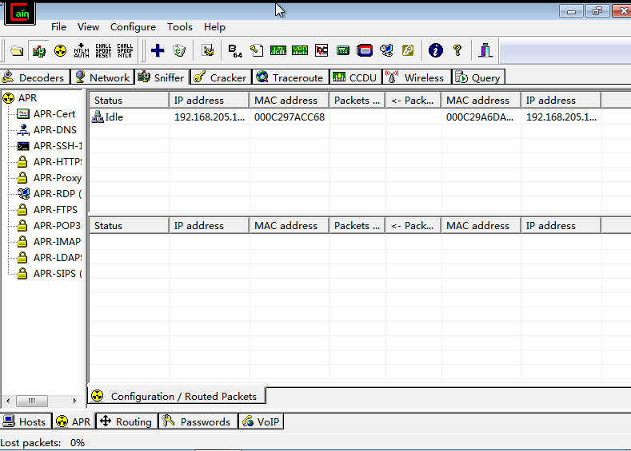
点击ARP按钮，可以显示监听主机之间发送消息的数量
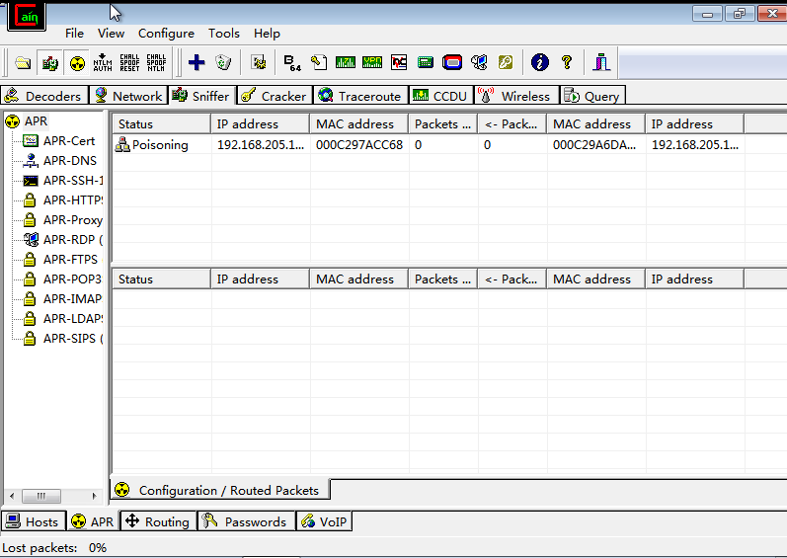

四、启动Wireshark抓捕主机发送给主机A和主机B的ARP请求
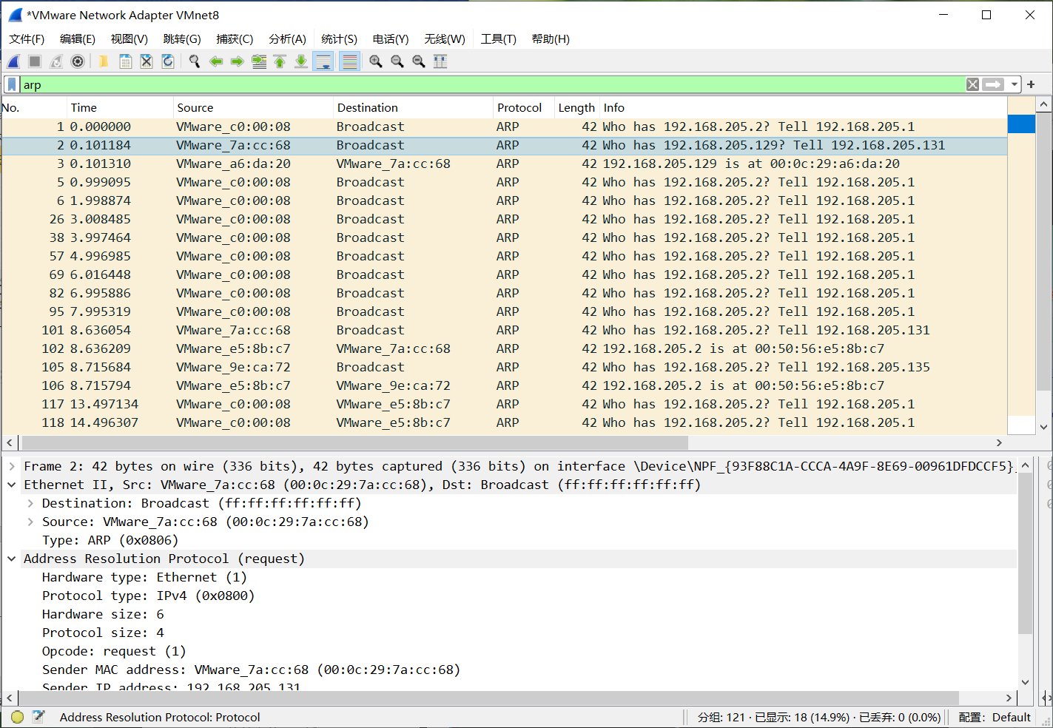

五、查看主机A的ARP高速缓存
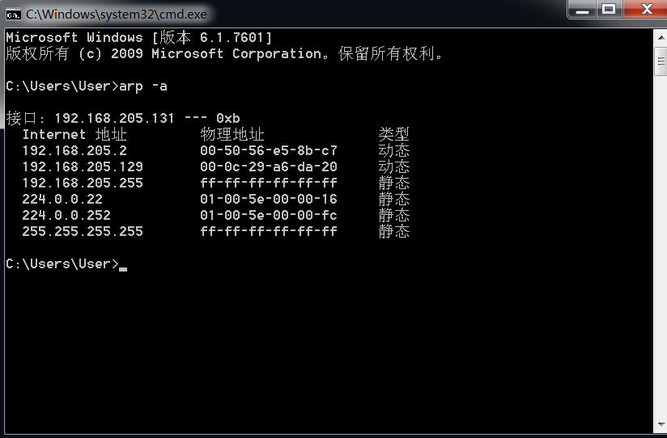

六、主机A使用飞秋给主机B发送通信

、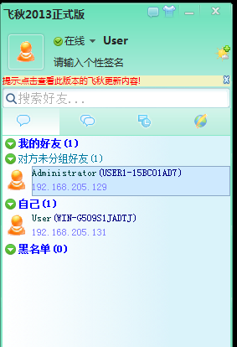
此时主机A的飞秋上已经不显示主机C了。
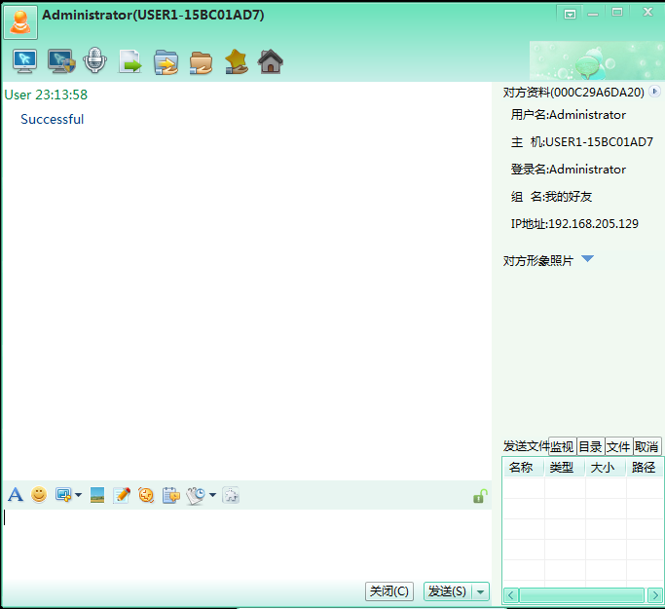

七、观察Wireshark抓捕信息
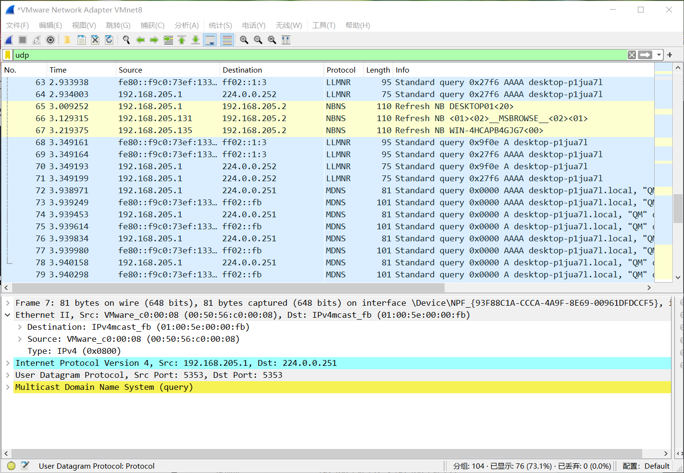
可以发现主机A给主机B发送的数据包发给主机C，之后又由主机C发送给了主机B。主机C完成了监听。

实验10-Web网站攻击体验
小组成员列表：
学号： 姓名：
学号： 姓名：
学号： 姓名：
【实验目的】
理解各种Web攻击的基本原理，掌握典型Web攻击的实施步骤，了解Web网站面临的安全威胁和应对策略。
【实验环境及准备】
- 计算机；
- 下载“PhpStudy2018.exe”安装并运行（见实验10所需软件）。
- 下载文件夹“DVWA”以备使用（见实验10所需软件）。
【实验步骤】
- 安装并运行PhpStudy2018。PHP（Pre Hypertext Preprocessor）即“超文本预处理器”，是在服务器端执行的脚本语言，尤其适用于Web开发并可嵌入HTML中。PHP语法利用了C、Java和Perl，该语言的主要目标是允许web开发人员快速编写动态网页。对学习PHP的新手来说，WINDOWS下环境配置是一件很困难和繁琐的事，PhpStudy程序包集成了最新的Apache+Nginx+LightTPD+PHP+MySQL+phpMyAdmin+Zend Optimizer+Zend Loader，一次性安装，无须配置即可使用，是非常方便、好用的PHP调试环境。关于PhpStudy的更多版本参考https://www.php.cn/网站中的“工具 下载”。
安装成功后可看到如下界面：
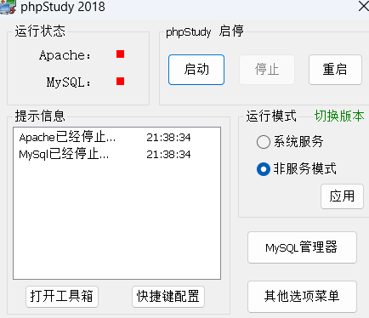
- DVWA简介：DVWA（Damn Vulnerable Web Application）是一个用来进行安全脆弱性鉴定的PHP/MySQL Web应用，旨在为安全专业人员测试自己的专业技能和工具提供合法的环境，帮助web开发者更好的理解web应用安全防范的过程，同时也可以帮助教师和学生在教学环境中进行web应用安全的教与学。官网：https://dvwa.co.uk/
- 在phpStudy2018控制界面点击“其他选项菜单”->“网站根目录”，如下图
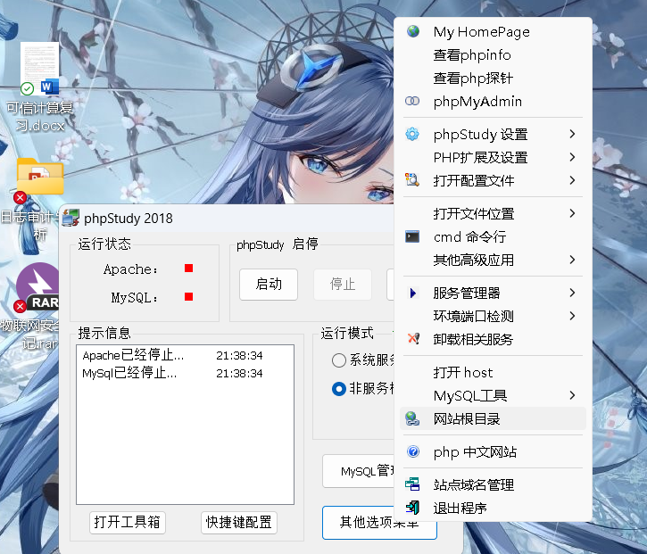
则可打开用来存放网站的根目录，将DVWA文件夹拷贝至该目录中。
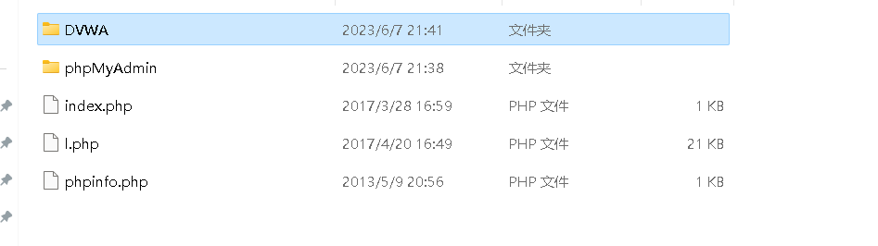
- 打开DVWA文件夹中的config文件夹中的config.inc.php，用记事本打开即可，查看该配置文件中db_user和db_password是否更改为root。（因phpstudy安装时mysql数据库的默认用户名和密码都是root）
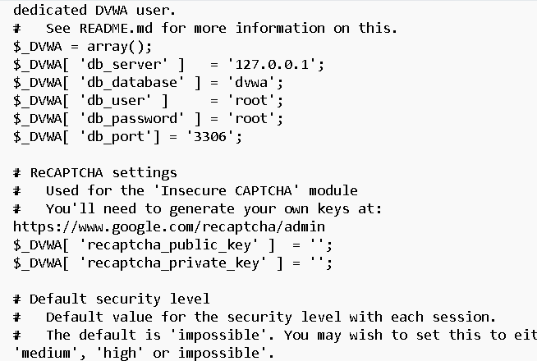
特别说明：提供给大家的DVWA项目中已提前修改好，如果是从官网下载的DVWA项目，需要手动修改该文件中的相应配置，同时去除config.inc.php.dist文件的扩展名.dist。
- 在phpStudy2018控制界面点击“启动”按钮，将Apache服务器和MySQL数据库服务启动起来。
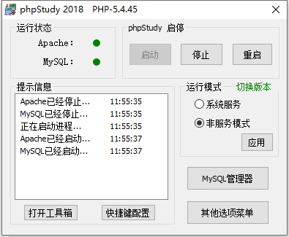

- 打开浏览器并在地址栏输入http://localhost/DVWA/setup.php,回车，看到如下页面，在页面最下方单击“Create/Reset Database”按钮，完成数据库的创建，当然下次再单击就是重置数据库。
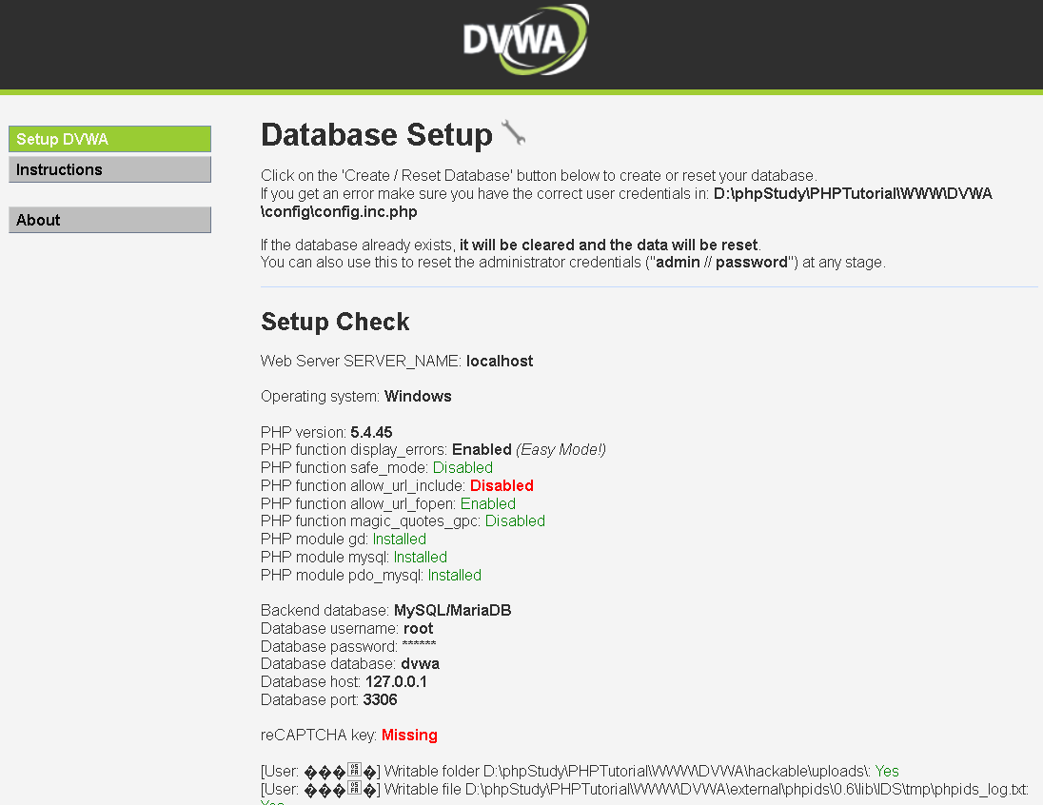
创建数据库成功后，一般会自动跳转到登录页面，如果没有跳转，则在地址栏手动输入http://localhost/DVWA/login.php，用户名和密码分别是admin和password。
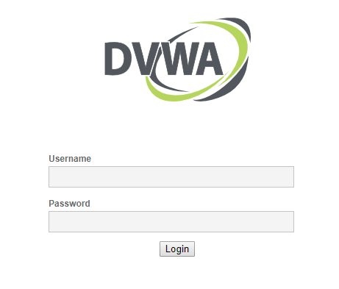
- 登录成功后，进入如下页面
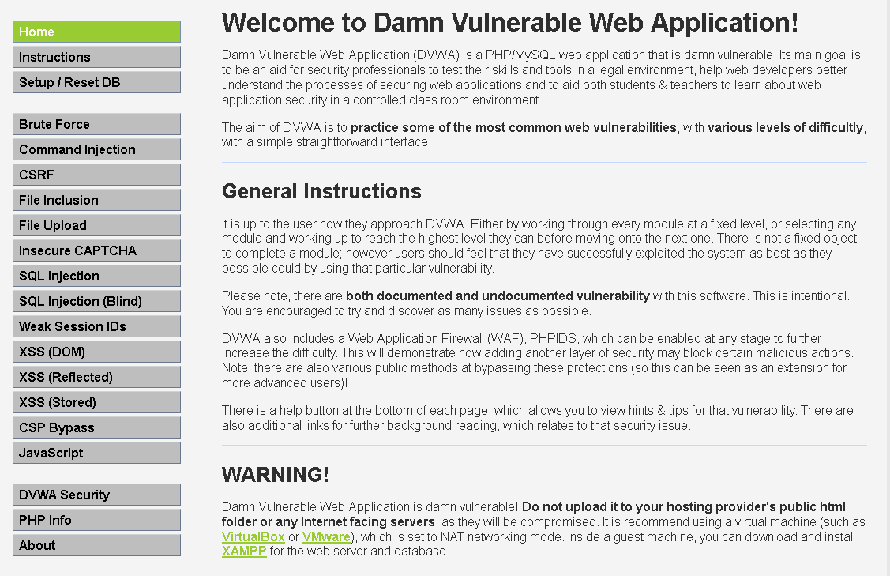
- 点击页面上左侧导航栏上“DVWA Security”，先将安全级别设置为low，提交。
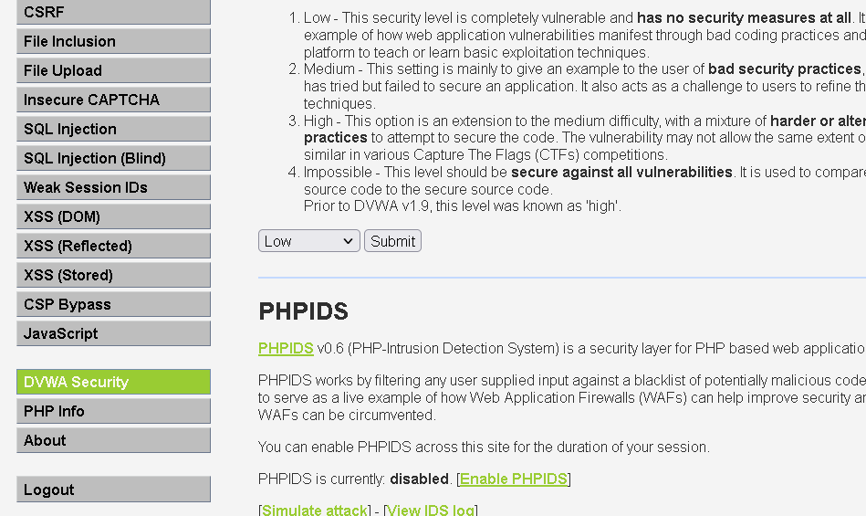
- 点击页面上左侧导航栏上“SQL Injection”，通过特定的输入即可表现出常见的SQL注入漏洞。
可进行以下尝试:
（1）正常的UserID，1、2、3、…、5都可正常查询到结果，没有的UserID则没有任何显示。
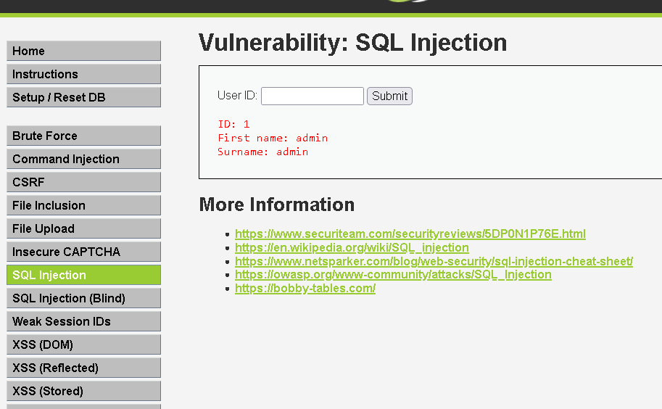

（2）输入1' and '1'='1，可判定存在sql注入。
（3）输入1' or '1'='1，可看到所有记录。
（4）猜解SQL查询语句中的字段数
输入 1' order by 2#
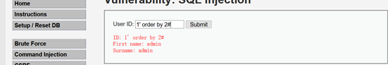
输入 1' order by 3#
从上面两个图可以说明，SQL语句查询的表的字段数是2
（5）确定显示的位置(SQL语句查询之后的回显位置)
输入 1' union select 1,2# 下图可以看出有2个回显
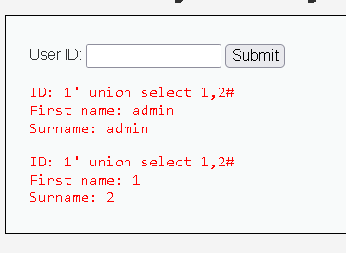
（6）查询当前的数据库，以及版本
1' union select version(),database()#
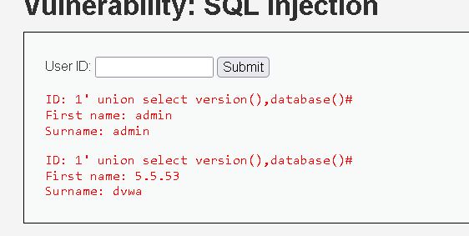
（7）.获取数据库中的表
1' union select 1,group_concat(table_name) from information_schema.tables where table_schema=database()#
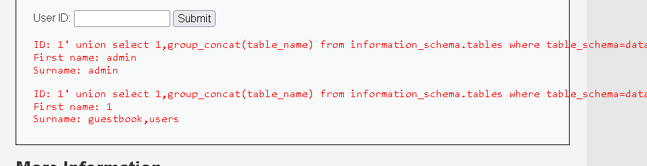
（8）获取表中的字段名
1' union select 1, group_concat(column_name) from information_schema.columns where table_name='users'#
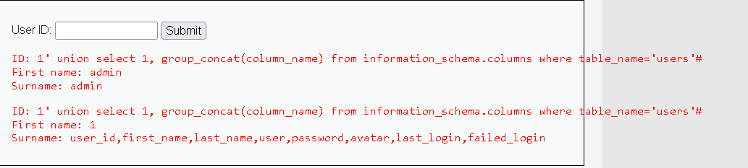
（9）获得字段中的数据
1' union select user,password from users#
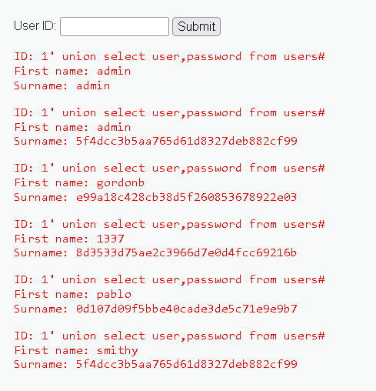
更高级别的SQL Injection漏洞可通过burpsuit工具抓包，修改数据包，绕过防御，详见https://www.cnblogs.com/yuzly/p/10725942.html
10、更多的DVWA通关方法，网络中存在大量的文章，请自行查找操作。
如：DVWA低等级通关指南-超详细版https://blog.csdn.net/weixin_42317232/article/details/103081044。
有志于从事web安全管理和研究的同学要深入探索和实践。

